**Функциональное и логическое программирование Список вопросов и типовых задач на экзамен**

# Лямбда-исчисление

## **1.** **Опишите основные принципы функционального программирования и вытекающие из них преимущества и недостатки. Опишите понятия высшая функция, чистая функция, каррирование и ленивые вычисления.**

**Парадигма программирования** – совокупность идей и понятий, которые определяют общий стиль написания компьютерных программ, построения их архитектуры и отдельных элементов программной среды.

**Функциональное программирование** – парадигма, согласно которой процесс исполнения программы представляется последовательностью вычислений значений для математических функций.

**Особенности ФП**:

* Отказ от явного хранения переменных (функции без побочных эффектов);
* Встроенная поддержка параллелизации, оптимизации, оптимизации и кэширования без необходимости действий со стороны программиста.

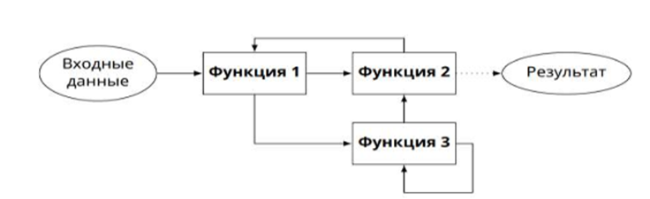

* Функции возвращают результат, иначе не меняя состояние программы.

**Основные концепции:**

* Функции высших порядков – возвращают другие функции или принимают функции в качестве аргументов;
* Замыкание **–** сохранение контекста функции при ее создании;
* Рекурсия –используется для создания циклов;
* Ленивые вычисления –вычисления аргументов функции по мере необходимости.
* Каррирование – преобразование функции нескольких аргументов в цепочку функций, принимающих один аргумент;
* Чистая функция — это функция, которая при одинаковых значениях аргументов всегда возвращает одинаковые значения и не имеет наблюдаемых побочных эффектов.

## **2.** **Опишите математические предположения, которые привели к лямбда исчислению и объясните формат записи лямбда выражений. Дайте определение лямбда терма. Опишите соглашения о возможности опускать скобки, принятые в** лямбда **выражении.**

Основой для создания лямбда-исчисления является желание создавать безымянные(анонимные) функции.

Основой λ-исчисления служит формальное понятие λ-термов, которые строятся из переменных и некоторого фиксированного множества констант при помощи операций применения (аппликации)функций и λ-абстракций. Это значит, что всевозможные λ-термы разбиваются на **4 класса:**

* **Переменные**: обозначаются произвольным алфавитно-цифровыми строками;
* **Константы**: количество констант определяется конкретной λ-нотацией, иногда их нет вовсе;
* **Комбинации**: применение функции *s* к аргументу *t*, где *s* и *t* представляют собой произвольные термы;
* **Абстракция** произвольного λ-терма *s* по переменной *x* (которая может входить или не входить в *s*) имеет вид λ*x.s*.

**Лямбда-термом называется**

* выражение, состоящее из одной переменной,
* выражение вида (MN), называемое аппликацией, где M и N — λ-термы,
* выражение вида (λx.N), называемое λ-абстракцией, где N — λ-терм, x — переменная.

**Соглашения о возможности опускать скобки в лямбда-выражениях:**

1. *Приоритет применения*: Применение функции имеет более высокий приоритет, чем лямбда-абстракция. Таким образом, если скобки не указаны явно, считается, что применение функции распространяется насколько возможно.

2. *Соглашение №2*: (((f a) b) c) = f a b c

3. *Опущение скобок*: В некоторых случаях можно опускать скобки для упрощения записи. Например, вместо (λ x . (λ y . M)) можно писать λ x λ y . M, что удобнее для чтения.

## **3.** **Дайте определения редукции лямбда термов. Опишите стратегии редукции лямбда термов.**

Процесс вычисления термов заключается в подстановке аргументов во все функции. Выражения вида (𝜆𝑥.𝑀)𝑁 заменяются на 𝑀[𝑥=𝑁]. Эта запись означает, что в терме 𝑀 все вхождения 𝑥 заменяются на терм 𝑁. Этот процесс называется *редукцией терма*. А выражения вида (𝜆𝑥.𝑀)𝑁 называются *редексами*.   
Проведём к примеру редукцию терма: (𝜆𝑏.𝜆𝑥.𝑏𝑥𝑥) *

Для этого нам нужно в терме (𝜆𝑥.𝑏𝑥𝑥) заменить все вхождения переменной 𝑏 на переменную *. После этого мы получим терм: 𝜆𝑥.*𝑥𝑥

В этом терме нет редексов. Это означает, что он вычислен или находится в нормальной форме.

**Стратегии редукции лямбда термов:**

**Нормальный порядок редукции:**

При нормальном порядке редукции всегда сначала редуцируется самый левый из внешних редексов   
(редуцируемое выражение вида (λ x.M)N). Нормальный порядок гарантирует, что если нормальная форма существует, то она будет достигнута.

Пример: При выражении (λxy.y)((λz.zz)(λz.zz)) нормальный порядок даст λy.y .

**Аппликативный порядок редукции:**

При аппликативном порядке редукции всегда сначала редуцируется самый левый из внутренних редексов   
(редуцируемое выражение вида (λ x.M)N). Аппликативный порядок не гарантирует, что нормальная форма будет достигнута, даже если она существует.

Пример: При выражении (λxy.y)((λz.zz)(λz.zz)) аппликативный порядок даст (λxy.y)((λz.zz)(λz.zz)) .

## **4.** **Дайте определения свободных и связанных переменных в лямбда термах.**

Обозначим множество свободных переменных в терме s через *FV(s)* и дадим его рекурсивное определение:

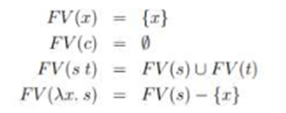

Аналогично вводится и понятие множества связанных переменных *BV(s)*:

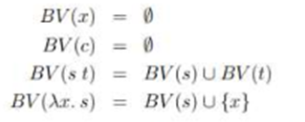

В общем случае переменная может быть одновременно и свободной, и связанной в одном и том же терме.

*Переменная x называется связанной, если она находится в теле t λ-абстракции λx.t. Если же x не связана какой-либо вышележащей абстракцией, то её называют свободной.  
Переменная может быть одновременно и связана и свободна.*

**5.** **Дайте понятия подстановки и преобразования. Сформулируйте понятия эквивалентности.**

**Подстановка:**

Подстановка в лямбда-исчислении представляет собой замену всех свободных вхождений переменной в выражении другим выражением.Если у нас есть выражение вида (λ x.M)N, то подстановка заключается в том, чтобы в теле функции M заменить все свободные вхождения переменной x на выражение N.Например, если у нас есть выражение (λ x . x + x) (2 * 3), то подстановка переменной x на 2 * 3 приведет к (2 * 3) + (2 * 3).

**Преобразование:**

Преобразование в лямбда-исчислении относится к изменению структуры лямбда-выражения путем применения определенных правил.Примеры преобразований включают *альфа-конверсию* (переименование переменных), *бета-редукцию* (применение функции к аргументу.

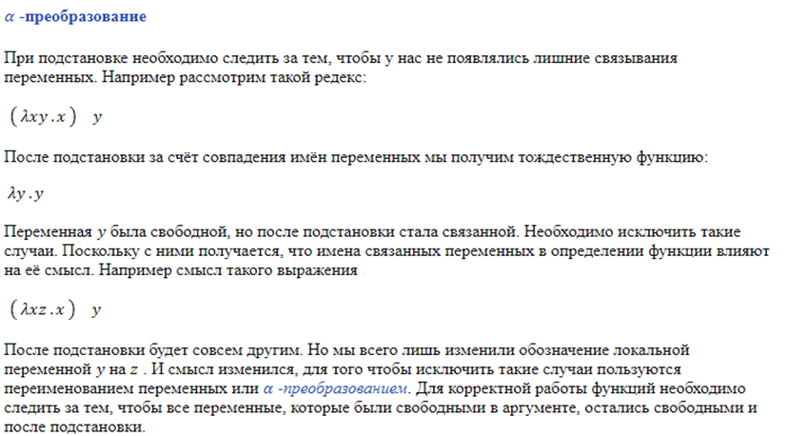

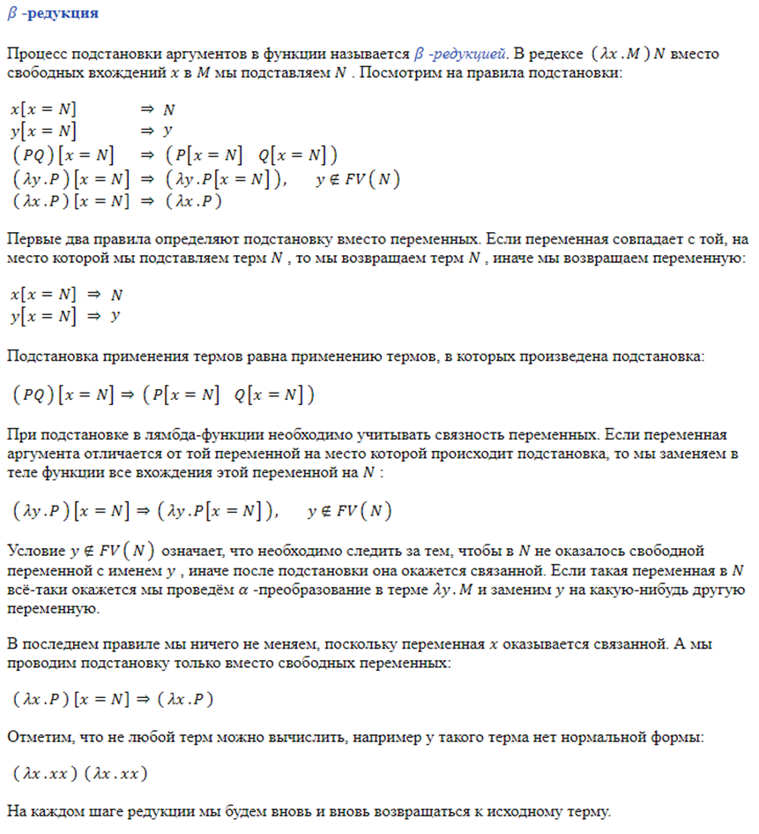

**Эквивалентность:**

В контексте лямбда-исчисления два лямбда-выражения считаются эквивалентными, если они дают одинаковый результат при одинаковых входных данных.Формально, два лямбда-выражения M и N считаются эквивалентными (обозначается как M ≡ N), если для любого выражения P, применение M P и N P дает одинаковый результат. Например, выражения (λ x . x + 1) и (λ y . y + 1) эквивалентны, потому что они дают одинаковый результат для любого аргумента.

## **6.** **Сформулируйте теорему Черча-Россера и докажите два следствия из нее.**

**Теорема Черча-Россера (о ромбическом свойстве β-редукции).** Если P →β(M) и P →β(N), то существует терм T, что M →β T и N →β T. ИЛИ:



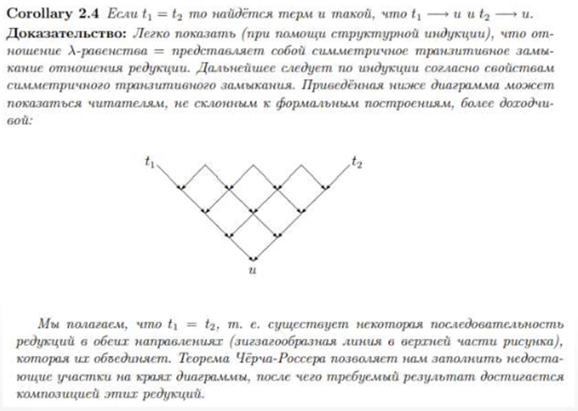

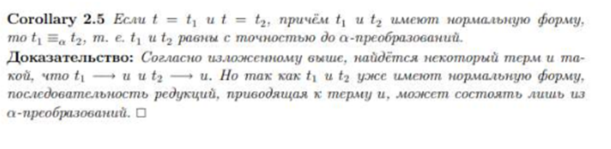

## **7.** **Сформулируйте и докажите лемму о комбинаторах I, K, S.**

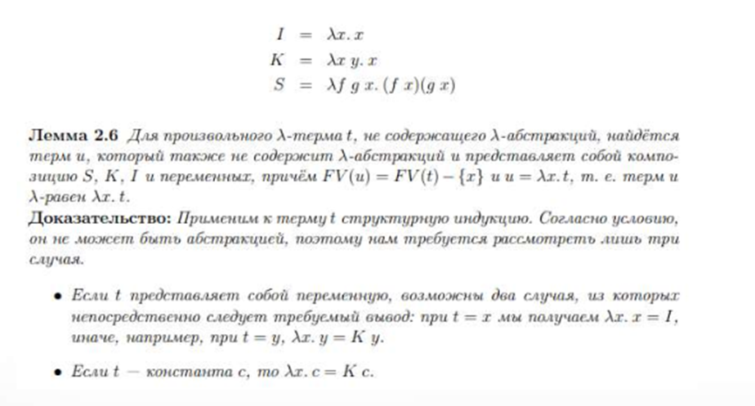

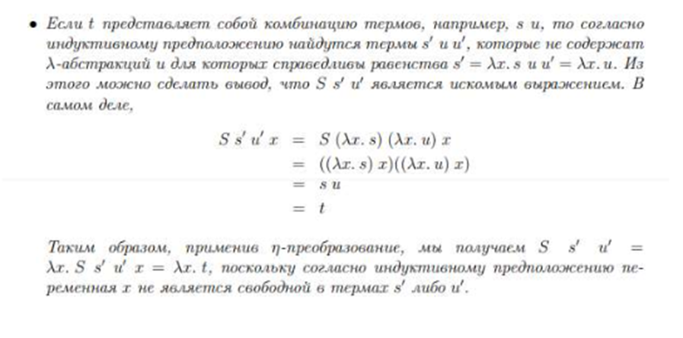

## **8.** **Докажите, что любой терм представим в виде комбинаторов S K.**

Лемма о комбинаторах S K I может быть усилена, так как комбинатор I выразим через S и K. Отметим, что для произвольного A.

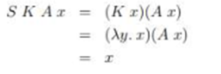

Отсюда через (эта)-преобразование получаем I = KSA для любых A. Положим A = K, тогда I = SKK, что позволяет избавиться от всех вхождений I в комбинаторном выражении.

*Помечание: тут надо жоско шарить за предыдущий вопрос.*

## **9.** **Числа Черча. Операция плюс 1 Операция (-1).**

Существуют различные способы представления натуральных чисел и арифметических операций λ-термами. Для представления чисел 0, 1, 2, . . . n . . . будем использовать соответственно комбинаторы, называемые нумералами Черча, которые будем обозначать так же как и числа

но полужирным шрифтом:

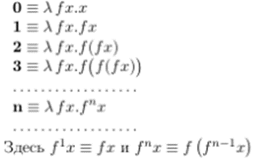

Нумерал n можно рассматривать как функцию, которая принимает на свой вход функцию f в качестве аргумента и возвращает n-кратную суперпозицию функции f.

При заданном выше определении нумералов можно определить комбинатор Inc, который будучи примененным к нумералу, представляющему число n, дает в результате нумерал, представляющий число n+ 1 следующим образом:

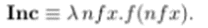



## **10.** **Кортежи и Каррирование в лямбда** исчислении**. Объясните, в чем суть каррирования.**

Мы можем представить упорядоченные пары следующим образом:

LET (*E1, E2*) = λ*f.f E1 E2*

Введем конкретное обозначение:

LET **pair** = λ*xyf. f x y*

Деструкторы для пар можно определить как:

LET **fst** *p = p* **true**

LET **snd** *p = p* **false**

Всё работает как надо:

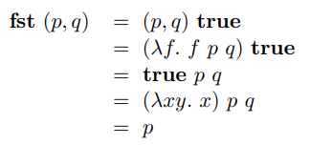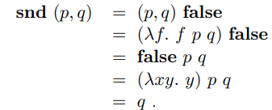

Таким образом, мы можем построить тройки, четверки, пятерки и даже произвольные n-кортежи:

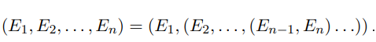

Оператор каррирования:

LET *CURRY f =* λ*xy. f(x,y)*

Каррирование (англ. carrying) — преобразование функции от многих переменных в функцию, берущую свои аргументы по одному. Для функции hтипа h: (A ∗ B) → Cоператор каррирования Λ выполняет преобразование Λ(h): A→(B→C). Таким образом Λ(h) берет аргумент типа A и возвращает функцию типа B → C. С интуитивной точки зрения, каррирование функции позволяет фиксировать ее некоторый аргумент, возвращая функцию от остальных аргументов. Таким образом, Λ представляет собой функцию типа Λ: (A ∗ B→C) →(A→(B→C))

**GPT:**

*Каррирование* (или преобразование в каррированную форму) в лямбда-исчислении относится к преобразованию функции от нескольких аргументов в последовательность функций, каждая из которых принимает только один аргумент.

Давайте рассмотрим пример. Предположим, у нас есть функция f от двух аргументов x и y, которая возвращает их сумму: f(x, y) = x + y. В каррированной форме эта функция будет представлена как f(x)(y) = x + y.

Таким образом, функция f, которая первоначально принимала два аргумента, теперь представляется как последовательность функций, каждая из которых принимает один аргумент. При этом применение функции f к аргументу x возвращает функцию, которая ожидает второй аргумент y, чтобы завершить вычисление.

Каррирование полезно, так как оно позволяет более гибко комбинировать функции и частично применять их. Например, если у нас есть функция f, которая каррирована, мы можем сначала применить ее к одному аргументу и получить новую функцию, которую можно использовать позже, подставив в нее другой аргумент. Каррирование также упрощает работу с функциями в лямбда-исчислении, поскольку все функции фактически принимают только один аргумент.

В лямбда-исчислении, которое является формальной системой для изучения функций и их вычислений, кортежи не встречаются в привычном для нас виде. Лямбда-исчисление оперирует функциями и применением функций к аргументам.

Однако, можно имитировать работу с кортежами при помощи функций. Например, чтобы представить пару чисел в лямбда-исчислении, можно использовать функции высшего порядка. Вот пример того, как это можно сделать:

Представление пары чисел:

Пара чисел (a, b) может быть представлена в лямбда-исчислении следующим образом:

- Первый элемент пары: λ p.p a

- Второй элемент пары: λ p.p b

Таким образом, можно создать функции, которые возвращают соответствующие элементы пары. Например, применение функции первого элемента к паре (a, b) вернет a, а функции второго элемента - b.

Хотя лямбда-исчисление само по себе не предоставляет встроенной поддержки для кортежей, его мощь заключается в том, что он позволяет моделировать различные структуры данных и операции над ними при помощи функций.

## **11.** **Комбинатор неподвижной точки. Приведите два примера, покажите, что они комбинаторы неподвижной точки.**

Терм X называется *неподвижной точкой* терма F, если выполняется соотношениеX = FX. Комбинатор M называется комбинатором неподвижной точки, если для любого терма F выполняется соотношение MF = F (MF). Другими словами, применяя комбинатор M к произвольному терму F, получаем неподвижную точку терма F.

Одним из возможных комбинаторов неподвижной точки является так называемый парадоксальный комбинатор Карри:

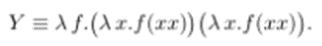

Действительно, для любого терма F имеем:

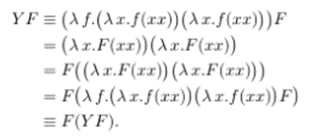

Заметим, что переход от третьей строчки к четвертой выполнен с помощью «обратной» βредукции.

По этой причине можно предпочесть комбинатор неподвижной точки, предложенный Тьюрингом: T ≡ (λxy.y(xxy))( λxy.y(xxy)). Докажем, что TF →βF (TF). Обозначим A ≡(λxy.y(xxy)) , тогда

T ≡AA ≡ (λxy.y(xxy))(λxy.y(xxy))→β λy.y(AAy) ≡ λ y.y(Ty)

TF →β (λy.y(Ty))F →β F(TF ), что и требовалось доказать.

## **12.** **Арифметические операции над числами Черча + * ^**

Определим комбинаторы, представляющие сложение, умножение и возведение в степень. Будем обозначать их Add, Mult и Deg соответственно:

Add ≡ λmnfx.nf(mfx)

Mult ≡ λmnf.m(nf)

Deg ≡ λmn.nm

Отметим, что комбинатор Deg соответствует только возведению в положительную (ненулевую) степень.

Пример 5.1. Проверим,что Add 2 3 редуцируется в 5

Add 2 3 ≡ (λmnfx. nf(mfx))(λ f1x1. f1(f1x1))(λ f2x2.f2(f2(f2x2)))

= λfx.(λf2x2.f2(f2(f2x2)))f((λf1x1.f1(f1x1))fx)

= λfx.f( f( f( λf1x1.f1(f1x1))fx)))

= λfx.f(f(f(f(fx)))) ≡ λfx.f5x ≡ 5

## **13.** **Let выражения.**

Использование let для именования различных важных подвыражений, делает вполне естественной трактовку программы как множества определений различных вспомогательных функций, за которыми следует итоговое выражение, например:

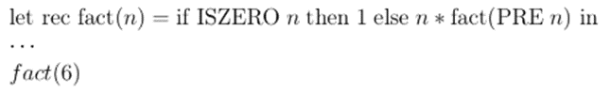

Теперь можно давать выражения имена с тем, чтобы избежать повторения больших термов. Простая форма такого именования может быть реализована как еще один вид синтаксического сахара поверх лямбда-исчислений:

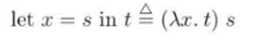

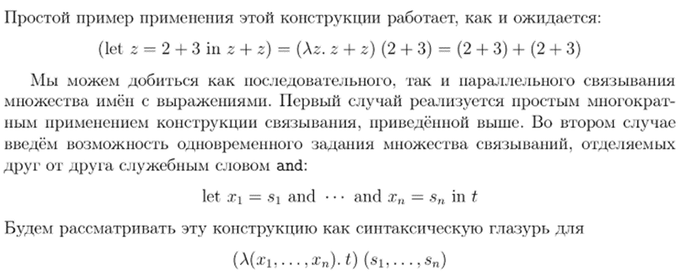

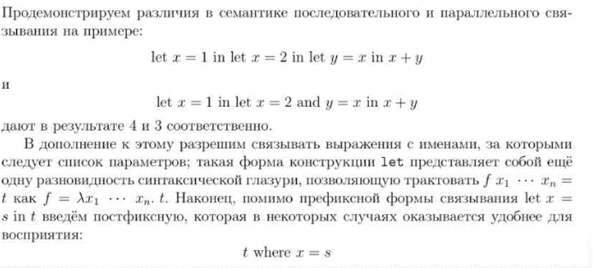

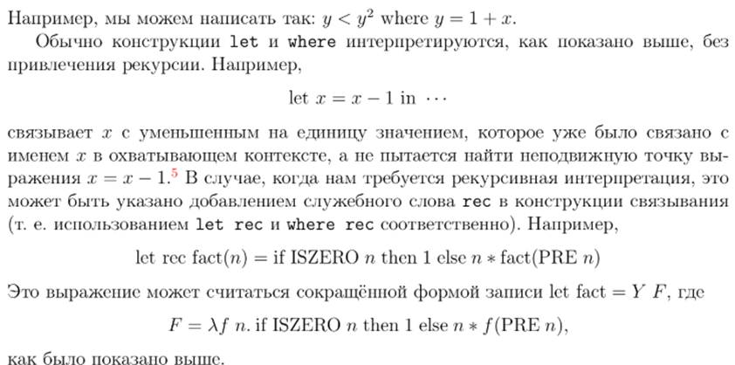

## **14.** **Булевы константы и оператор if. Реализация булевых операций.**

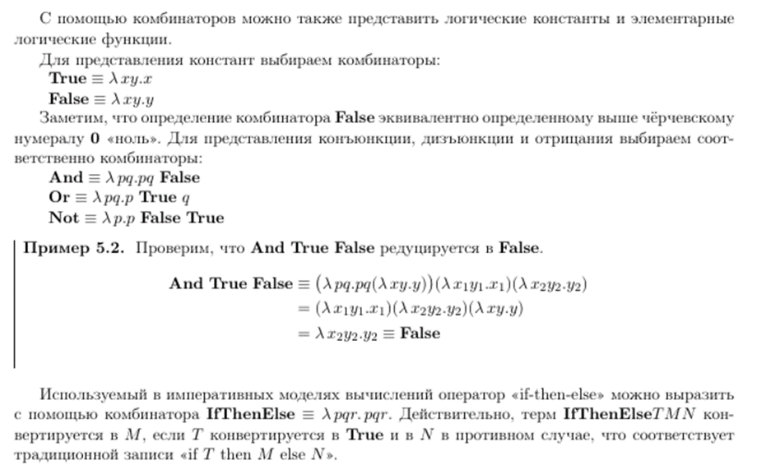

## **15.** **Рекурсивные функции (на примере любой функции).**

Ключом к реализации рекурсивных функций в лямбда исчислениях являются комбинаторы неподвижной точки. Замкнутый терм Y называется комбинатором неподвижной точки, если для произвольного терма f: f(Yf) = Yf. Мы определили 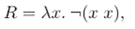после чего обнаружили справедливость: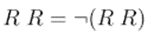

Таким образом, RR представляет собой неподвижную точку операции отрицания.

Чтобы построить универсальный комбинатор неподвижной точки, нам нужно обобщить данное выражение, заменив Ø произвольной функцией, заданной аргументом f. В результате получаем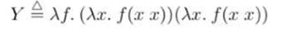

Справедливость определения:

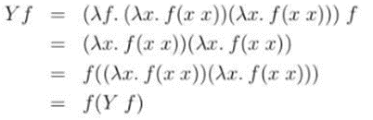

Но несмотря на мат. корректность, оно справедливо лишь в смысле лямбда-эквивалентности, но не редукции. Альтернативное определение Тьюринга может быть получше:

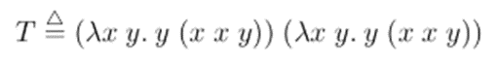

**Пример рекурсивной функции:**

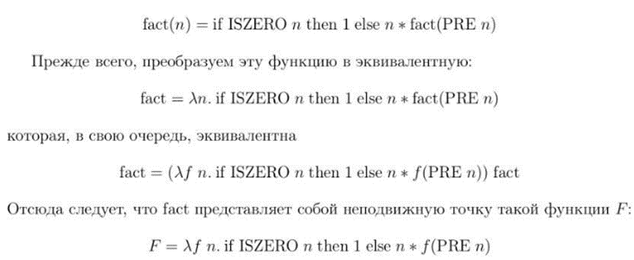

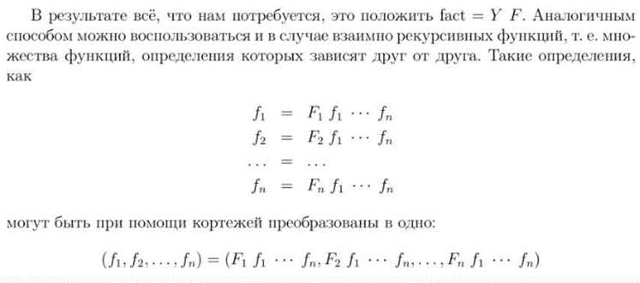

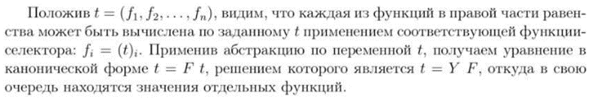

## **16.** **Полнота лямбда исчисления по Тьюрингу.**

**GPT**

Доказательство математической полноты лямбда-исчисления по Тьюрингу включает в себя два основных аспекта: выразительную мощность и интерпретацию машин Тьюринга в терминах лямбда-исчисления.

1. Выразительная мощность:

Для начала, давайте рассмотрим построение комбинаторов и методы кодирования, которые позволяют представить различные конструкции и операции в рамках лямбда-исчисления.

- Кодирование натуральных чисел: В лямбда-исчислении можно закодировать натуральные числа и операции над ними. Например, числа могут быть представлены через комбинаторы Church'a, где число n представляется как функция, которая применяется к другой функции f n раз.

- Кодирование булевых значений и логических операций: Логические значения могут быть закодированы с помощью комбинаторов, представляющих истину и ложь. Логические операции, такие как конъюнкция, дизъюнкция и отрицание, могут быть выражены через соответствующие комбинаторы.

- Представление функций: Функции могут быть представлены и оперированы в рамках лямбда-исчисления, что позволяет выразить различные математические функции и операции.

2. Интерпретация машин Тьюринга:

Теперь необходимо продемонстрировать, что машины Тьюринга могут быть смоделированы при помощи лямбда-исчисления.

- Эмуляция состояний и переходов: С помощью лямбда-исчисления можно создать функции, которые эмулируют состояния и переходы машины Тьюринга. Это достигается через кодирование состояний и символов на ленте в виде функций и их применение для моделирования шагов выполнения машины Тьюринга.

- Симуляция работы машины Тьюринга: Путем использования рекурсивных вызовов и комбинаторов лямбда-исчисления можно создать функции, которые эмулируют работу машины Тьюринга, обеспечивая выполнение её инструкций и обработку входных данных.

## **17.** **Реализация списков Черча, head, tail.**

Числа Черча могут быть обобщены для представления списков. Список [x1, x2, …,xn] в таком случае можно представить как fx1(fx2…(fxny)…). Такие списки содержали бы свою структуру управления.

Альтернатива – представление списка через операцию образования пар. Список [x1, x2, … ,xn] бутет представлен как x1 :: x2 :: … :: xn :: nil. Каждая ячейка списка будет кодироваться как (false(x, y)), где false - отличительное поле. Определение для nil и др.:

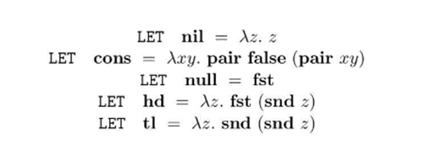

Проверка данных свойств:

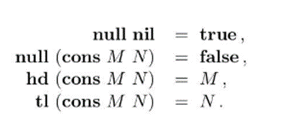

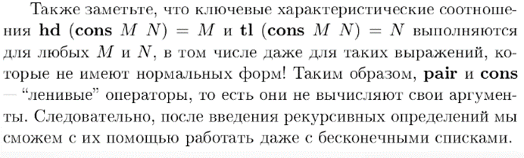

## **18.** **Покажите набор функций преобразования списков Чёрча.**

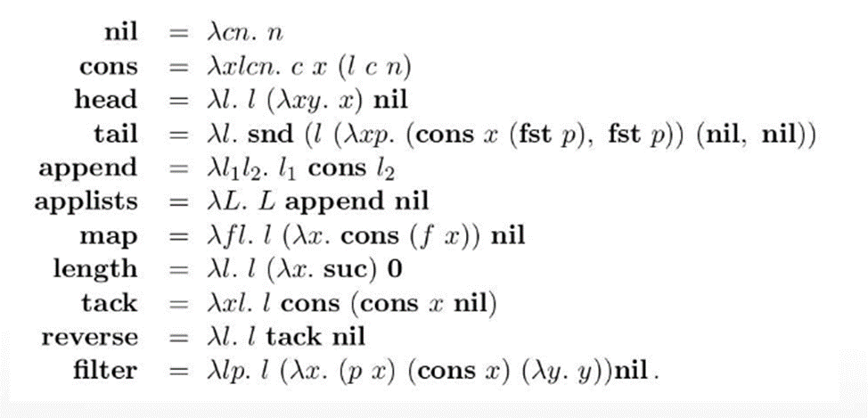

## Типовые формулировки задач

№ 1. Дан терм, представленный в виде аппликации и абстракции лямбда-термов. Определить свободные и связанные переменные, провести редукцию с помощью двух возможных стратегий.

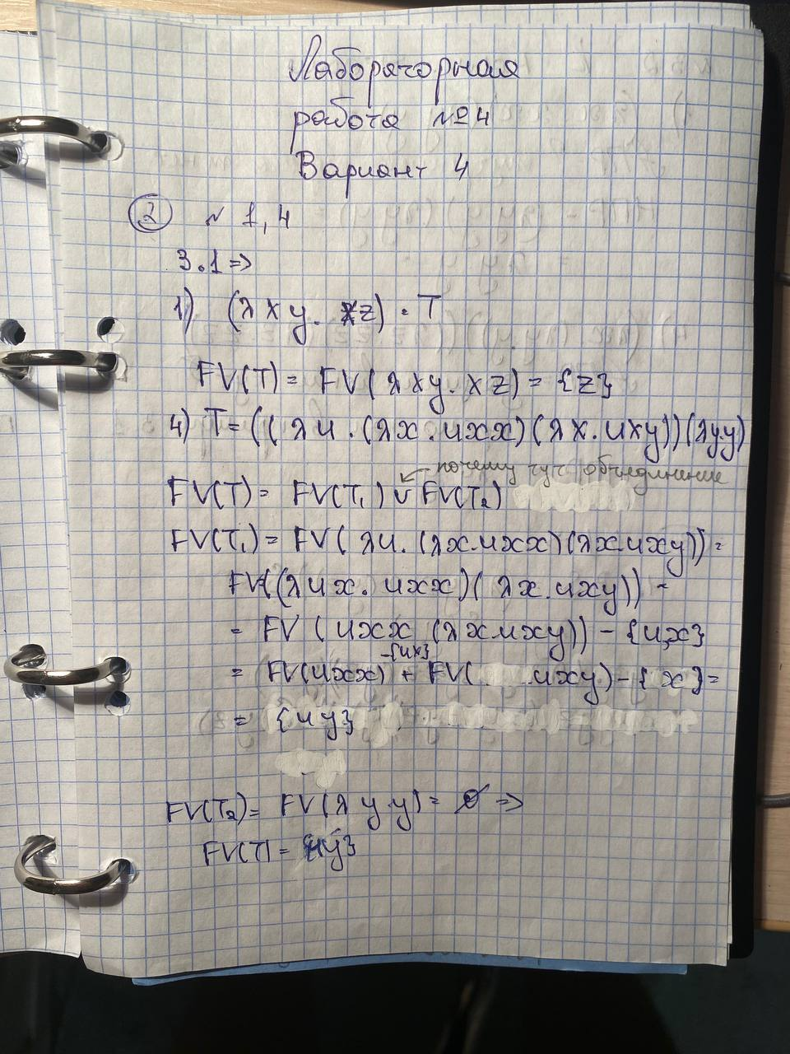

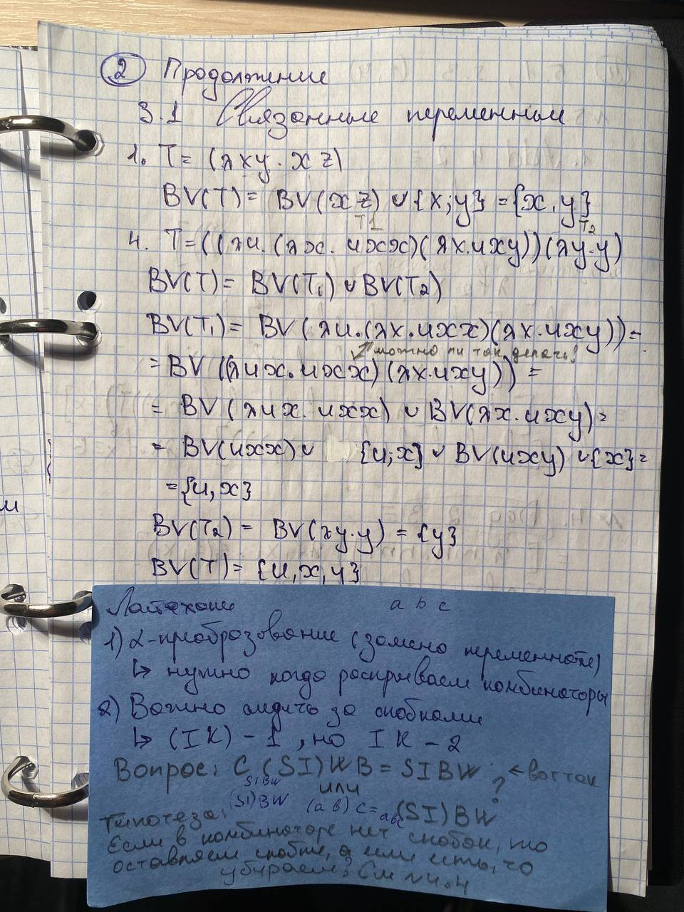

№ 2. Дан терм, представленный в виде аппликации комбинаторов, провести редукцию двумя способами.

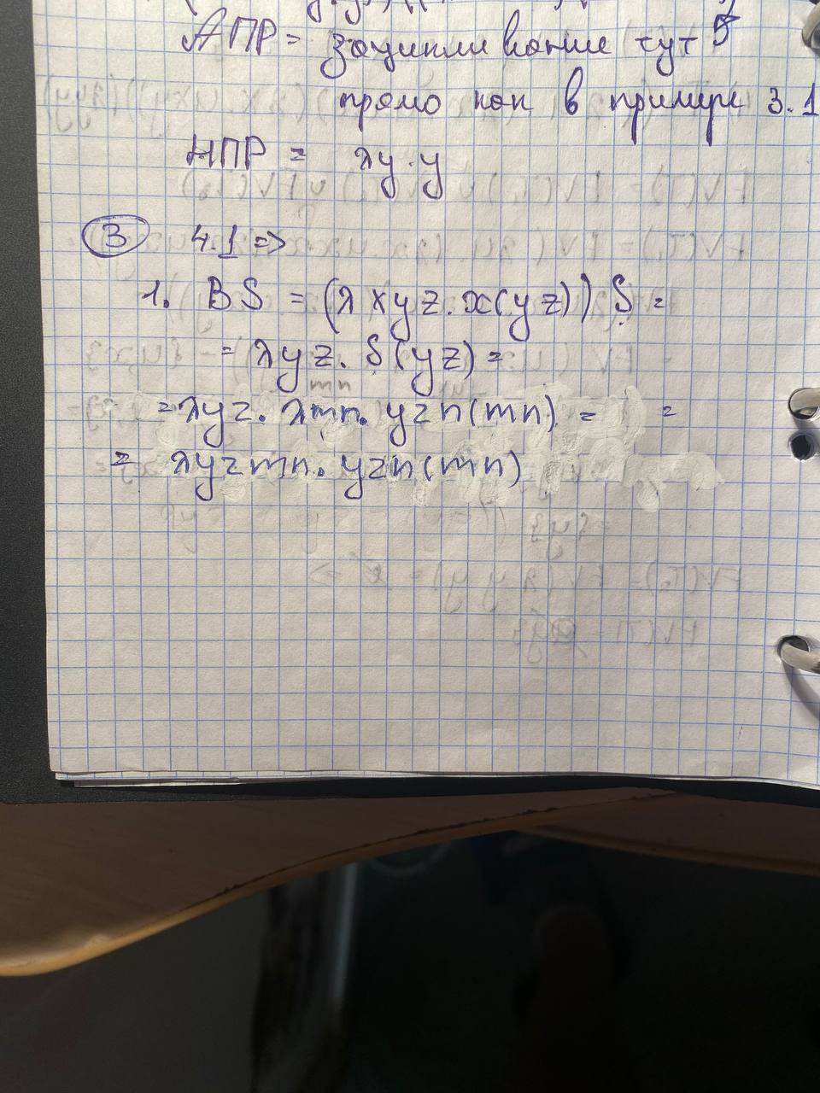

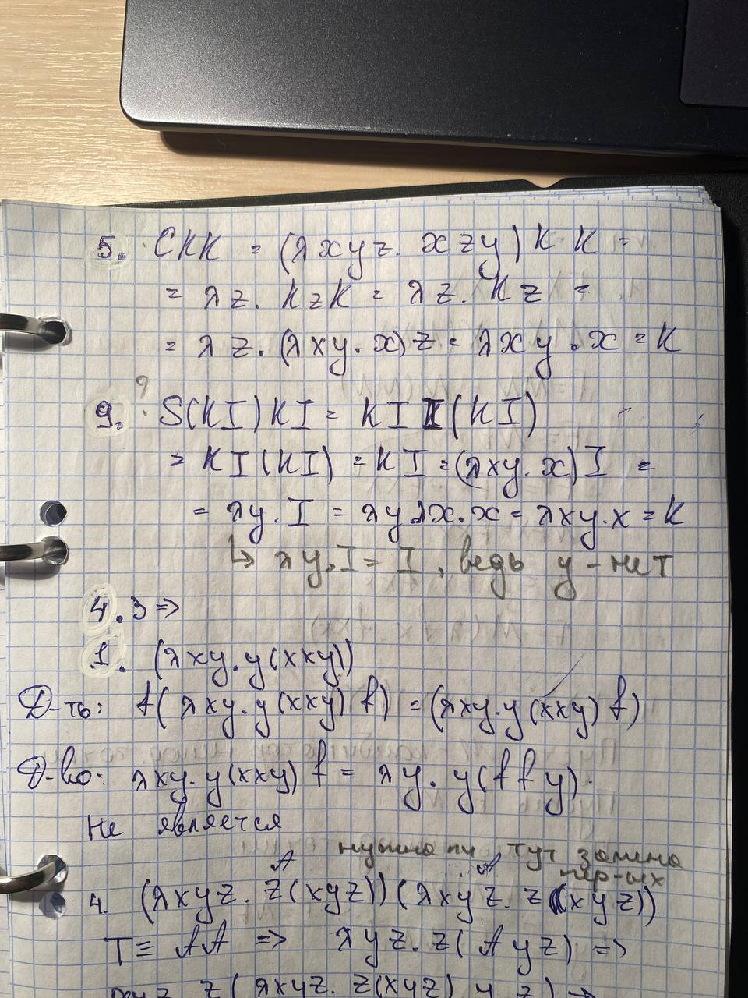

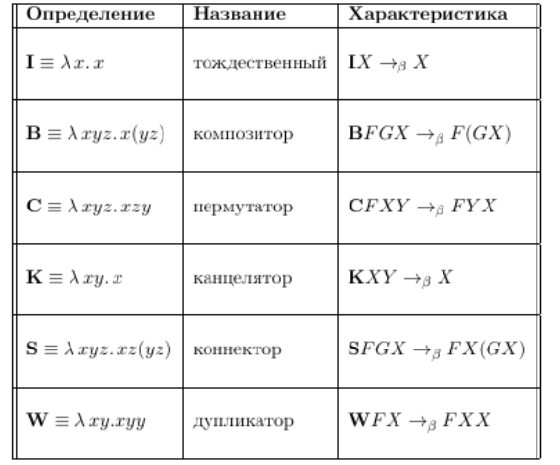

Чтобы провести 2-мя способами смотри вопрос 3  
Аппликативный порядок - самый левый из внутренних редексов  
Нормальный порядок - самый левый из внешних редексов

№ 3. Дан терм, проверить, является ли он комбинатором неподвижной точки.

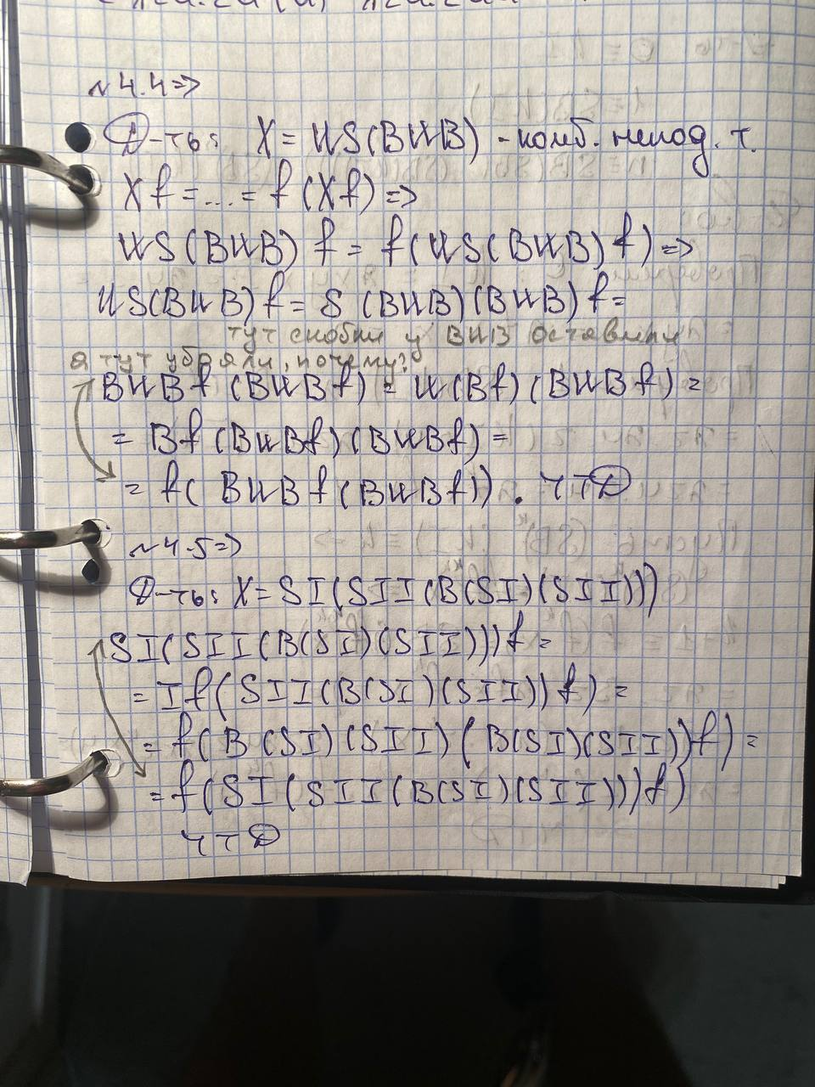

№ 4. Составить комбинаторы, позволяющие реализовать указанные функции (числовые или алгебры логики)

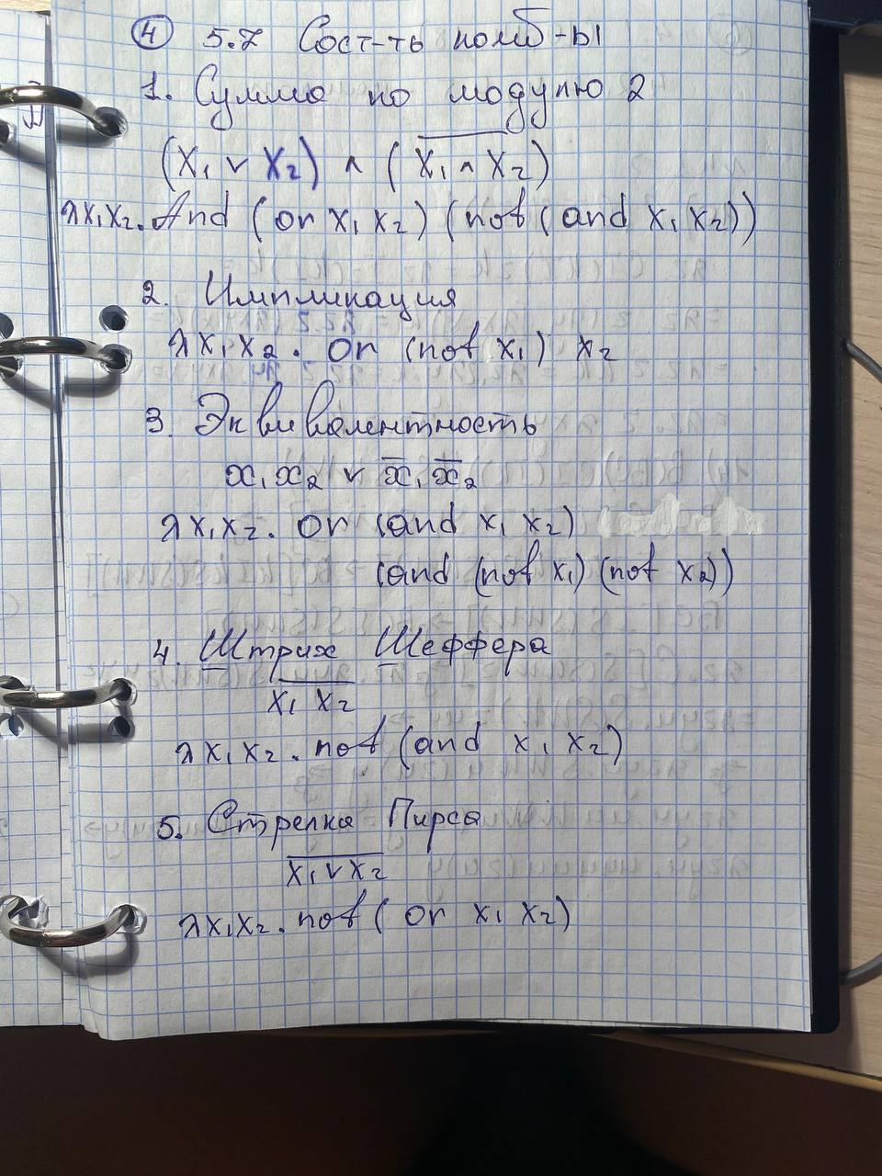

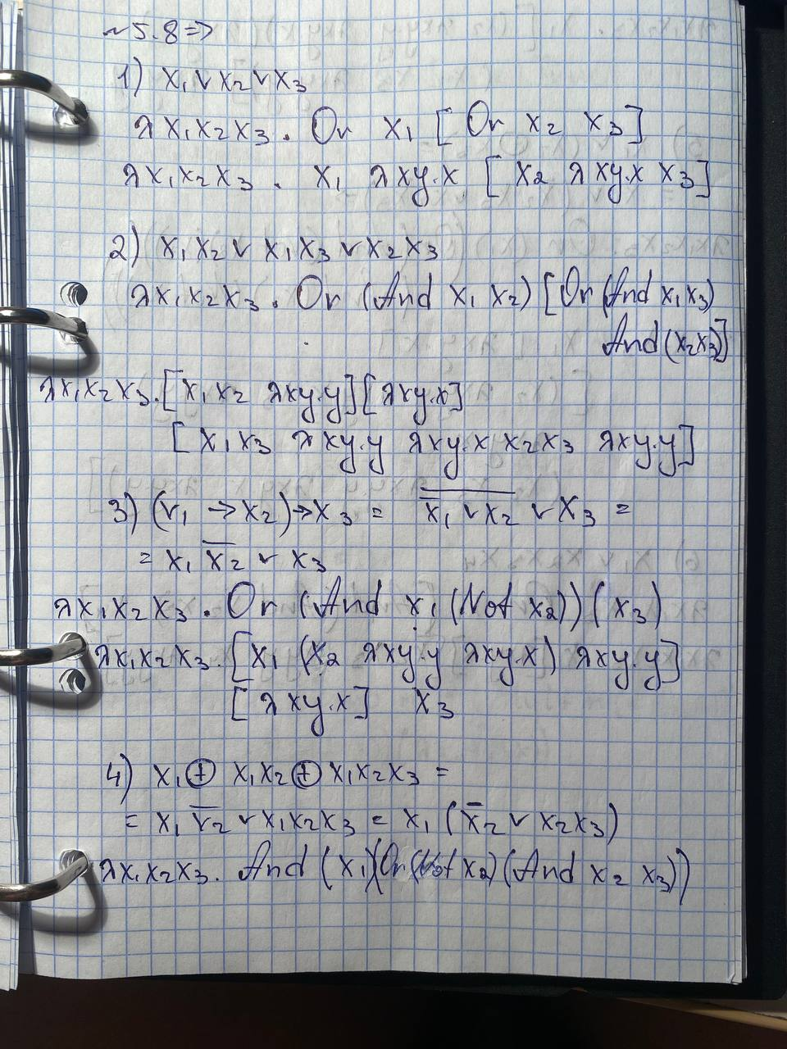

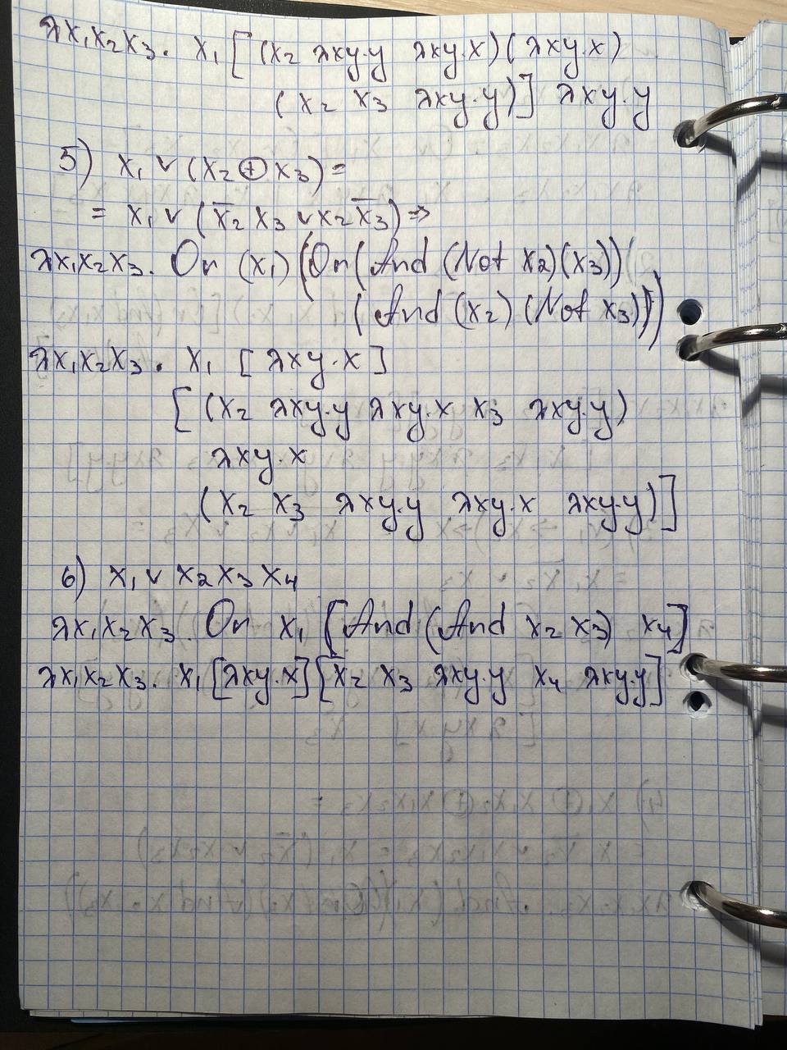

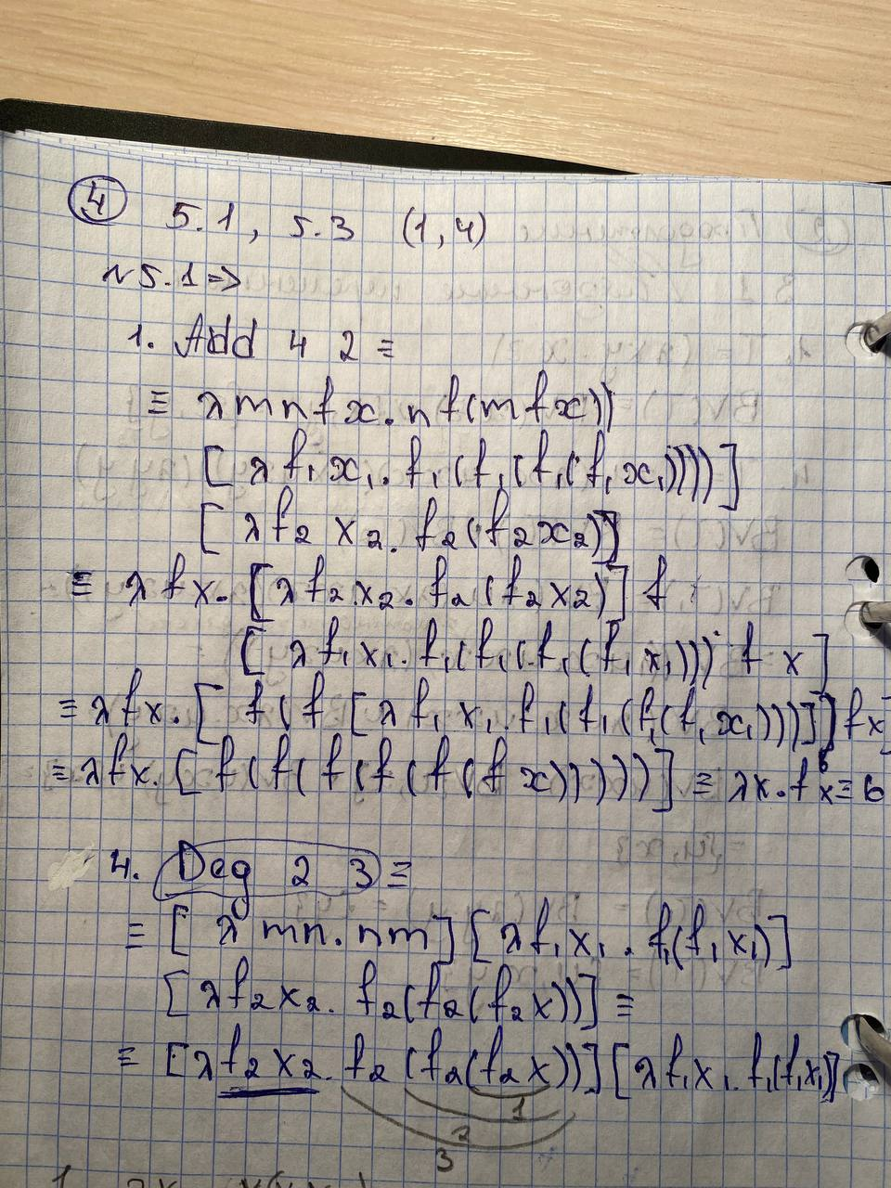

№ 5. Провести редукцию арифметических и логических выражений.

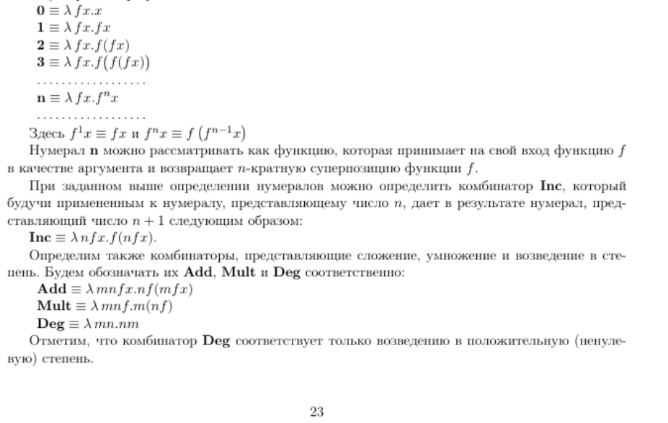





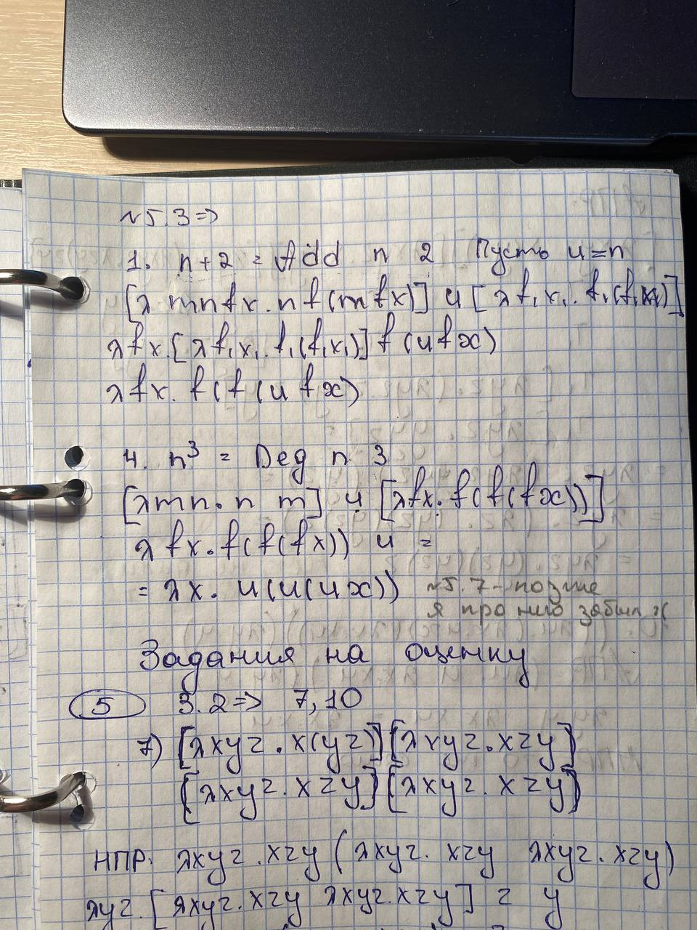

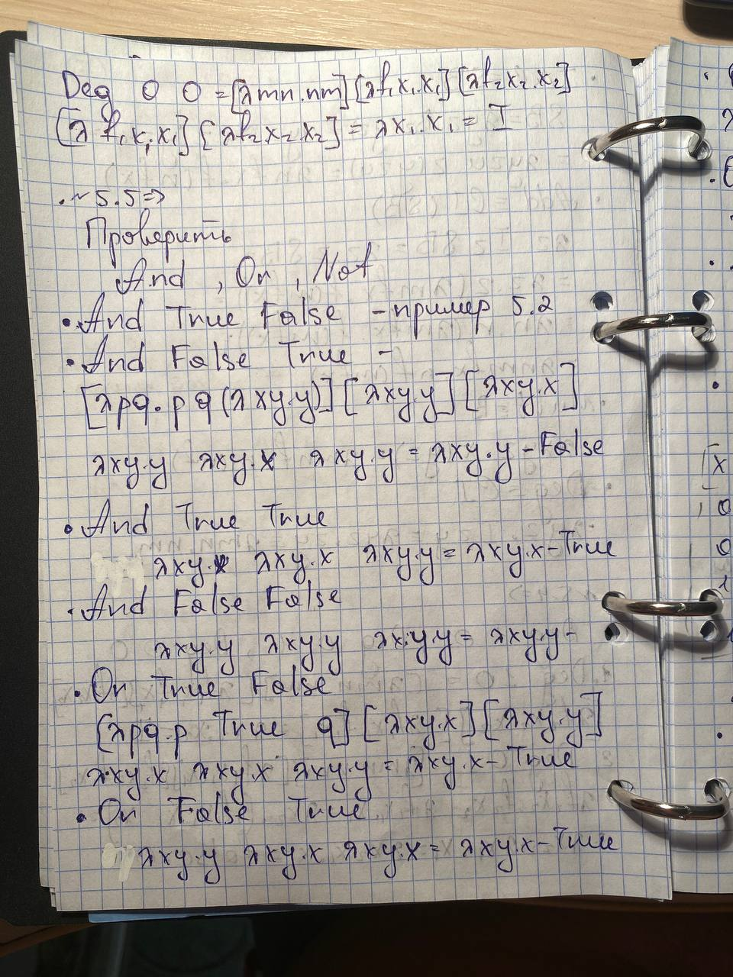

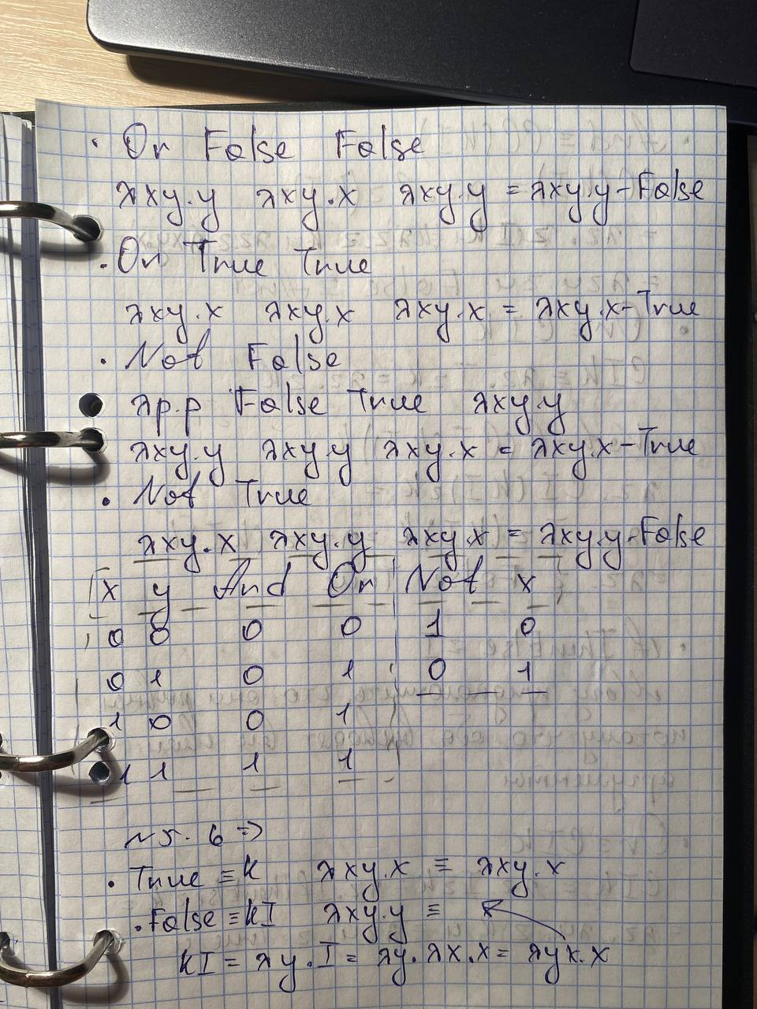

# 

# Функциональное программирование на примере языка котлин.

## **1.** **Способы написания функций в котлине, разные виды тела функции. Функциональные аргументы и значения. Множество аргументов. Один аргумент.**

*Функции как полноценные объекты* – с функциями можно работать как со значениями. Их можно хранить в переменных, передавать в аргументах или возвращать из других функций.

*Неизменяемость* – программные объекты никогда не изменяются, что гарантирует неизменность их состояния после создания.

*Отсутствие побочных эффектов* – функции всегда возвращают один и тот же результат для тех же аргументов, не изменяют состояния других объектов и не взаимодействуют с окружающим миром.

В Kotlin функция объявляется с помощью ключевого слова fun, после которого идет название функции. Затем после названия в скобках указывается список параметров. Если функция возвращает какое-либо значение, то после списка параметров через двоеточие можно указать тип возвращаемого значения.

fun имя_функции (параметры): возвращаемый_тип {

выполняемые инструкции

}

**Виды тела функции:** Помимо стандартного способа реализации тела функции, можно использовать выражения, что сокращает синтаксис:

fun multiply(a: Int, b: Int) = a * b

**Функциональные аргументы и значения:**

· *Функциональные типы* позволяют функциям принимать или возвращать другие функции;

fun operation(x: Int, y: Int, func: (Int, Int) -> Int): Int {

return func(x, y)

}

fun createAdder(a: Int): (Int) -> Int {

return { b -> a + b }

}

· *Лямбда-выражения* в функциях упрощают передачу фрагментов кода;

operation(2, 4, { a,b -> a + b })

· *Классы данных??* предоставляют ёмкий синтаксис для создания неизменяемых объектов-значений;

data class User(val name: String, val age: Int)

**Множество аргументов. Один аргумент:**

В Kotlin можно использовать множество аргументов в функции с помощью оператора "vararg":

fun printNumbers(vararg numbers: Int) {

for (number in numbers) {

println(number)

}

}

Если функция принимает только один аргумент, то его можно опустить при вызове функции, используя синтаксис "it":

val numbers = listOf(1, 2, 3, 4, 5)

numbers.filter { it > 3 } // здесь "it" представляет каждый элемент списка

## **2.** **Структура описания класса в котлине. Переменные и значения. Разница и применение в функциональном подходе. Геттеры, сеттеры, свойства. Дата классы.**

Классы в Kotlin объявляются с помощью использования ключевого слова class.

**class** Person { */*...*/* }

Объявление класса состоит из имени класса, заголовка (указания типов его параметров, основного конструктора и т.п) и тела класса, заключённого в фигурные скобки. И заголовок, и тело класса являются необязательными составляющими. Если у класса нет тела, фигурные скобки могут быть опущены.

**class** Empty

Класс в Kotlin может иметь *основной конструктор* (*primary constructor*) и один или более *дополнительных конструкторов* (*secondary constructors*). Основной конструктор является частью заголовка класса, его объявление идёт сразу после имени класса (и необязательных параметров).

**class** Person **constructor**(firstName: String) { */*...*/* }

Если у основного конструктора нет аннотаций и модификаторов видимости, ключевое слово constructor может быть опущено.

**class** Person(firstName: String) { */*...*/* }

Основной конструктор не может содержать в себе исполняемого кода. Инициализирующий код может быть помещён в соответствующие блоки (*initializers blocks*), которые помечаются словом init.

В классах также могут быть объявлены *дополнительные конструкторы* (*secondary constructors*), перед которыми используется ключевое слово constructor.

**class** Person(**val** pets: MutableList<Pet> = mutableListOf())

**class** Pet {

**constructor**(owner: Person) {

owner.pets.add(**this**) *// добавляет этого питомца в список домашних животных своего владельца*

}}

В функциональном подходе часто предпочтительнее использовать неизменяемые переменные (val), так как они способствуют предсказуемости кода и избегают побочных эффектов. Изменяемые переменные (var) могут привести к неожиданным изменениям состояния объекта.

**Переменные и значения:**

Для определения переменной можно использовать либо ключевое слово **val**, либо ключевое слово **var**.

val|var имя_переменной: тип_переменной

С помощью ключевого слова **val** определяется неизменяемая переменная (immutable variable) или **переменная только для чтения** (read-only). То есть мы можем присвоить значение такой переменной только один раз, но изменить его после первого присвоения мы уже не сможем.

А у переменной, которая определена с помощью ключевого слова **var** мы можем многократно менять значения (mutable variable):

Также Kotlin поддерживает константы времени компиляции. Для их определения применяются ключевые слова **const val**. Отличительной особенностью констант является то, что они на стадии **компиляции** должны иметь некоторое значение, и это значение изменить нельзя.

Также стоит отметит отличие **val**-переменных от констант (**const val**): значение val-переменных устанавливается во время выполнения, а значение констант - во время компиляции. Значение **val**-переменной также нельзя изменить после установки, однако мы можем объявить **val**-переменную, а потом дальше в программе присвоить ей значение. Константе же необходимо присвоить значение сразу при определении.

В **функциональном подходе** часто предпочтительнее использовать **неизменяемые переменные** (val), так как они способствуют предсказуемости кода и избегают побочных эффектов. Изменяемые переменные (var) могут привести к неожиданным изменениям состояния объекта.

**Геттеры, сеттеры, свойства**

Сеттер определяет логику установки значения переменной. Он определяется с помощью слова **set**. Например, у нас есть переменная age, которая хранит возраст пользователя и представляет числовое значение.

|  | var age: Int = 18 |
| --- | --- |

Но теоретически мы можем установить любой возраст: 2, 6, -200, 100500. И не все эти значения будут корректными. Например, у человека не может быть отрицательного возраста. И для проверки входных значений можно использовать сеттер:

|  | var age: Int = 18  set(value){  if((value>0) and (value < 110))  field = value  }    fun main() {    println(age) // 18  age = 45  println(age) // 45  age = -345  println(age) // 45  } |
| --- | --- |

Блок **set** определяется сразу после свойства, к которому оно относится - в данном случае после свойства age. При этом блок set фактически представляет собой функцию, которая принимает один параметр - value, через этот параметр передается устанавливаемое значение. Например, в выражении age = 45 число 45 и будет представлять тот объект, который будет храниться в value.

В блоке set проверяем, входит ли устанавливаемое значение в диапазон допустимых значений. Если входит, то есть если значение корректно, то передаем его объекту **field**. Если значение некорректно, то свойство просто сохраняет свое предыдущее значение.

Идентификатор **field** представляет автоматически генерируемое поле, которое непосредственно хранит значение свойства. То есть свойства фактически представляют надстройку над полями, но напрямую в классе мы не можем определять поля, мы можем работать только со свойствами. Стоит отметить, что к полю через идентификатор field можно обратиться только в геттере или в сеттере, и в каждом конкретном свойстве можно обращаться только к своему полю.

В функции main при втором обращении к сеттеру (age = -345) можно заметить, что значение свойства age не изменилось. Так как новое значение -345 не входит в диапазон от 0 до 110.

**геттер**

Геттер управляет получением значения свойства и определяется с помощью ключевого слова **get**:

|  | var age: Int = 18  set(value){  if((value>0) and (value <110))  field = value  }  get() = field |
| --- | --- |

Справа от выражения get() через знак равно указывается возвращаемое значение. В данном случае возвращается значения поля field, которое хранит значение свойства name. Хотя в таком геттер большого смысла нет, поскольку получить подобное значение мы можем и без геттера.

Если геттер должен содержать больше инструкций, то геттер можно оформить в блок с кодом внутри фигурных скобок:

|  | var age: Int = 18  set(value){  println("Call setter")  if((value>0) and (value <110))  field = value}  get(){  println("Call getter")  return field} |
| --- | --- |

Если геттер оформлен в блок кода, то для возвращения значения необходимо использовать оператор return. И, таким образом, каждый раз, когда мы будем получать значение переменной age (например, в случае с вызовом println(age)), будет срабатывать геттер, когда возвращает значение. Например:

|  | fun main() {  println(age) // срабатывает get  age = 45 // срабатывает set  println(age) // срабатывает get} |
| --- | --- |

**Использование геттеров и сеттеров в классах**

Хотя геттеры и сеттеры могут использоваться к глобальным переменным, как правило, они применяются для опосредования доступа к свойствам класса.

Используем сеттер:

|  | fun main() {  val bob: Person = Person("Bob")  bob.age = 25 // вызываем сеттер  println(bob.age) // 25  bob.age = -8 // вызываем сеттер  println(bob.age) // 25}  class Person(val name: String){  var age: Int = 1  set(value){  if((value>0) and (value <110))  field = value}} |
| --- | --- |

При втором обращении к сеттеру (bob.age = -8) можно заметить, что значение свойства age не изменилось. Так как новое значение -8 не входит в диапазон от 0 до 110.

**Вычисляемый геттер**

Геттер может возвращать вычисляемые значения, которые могут задействовать несколько свойств:

|  | fun main() {  val tom = Person("Tom", "Smith")  println(tom.fullname) // Tom Smith  tom.lastname = "Simpson"  println(tom.fullname) // Tom Simpson  }  class Person(var firstname: String, var lastname: String){    val fullname: String  get() = "$firstname $lastname"  } |
| --- | --- |

Здесь свойство fullname определяет блок get, который возвращает полное имя пользователя, созданное на основе его свойств firstname и lastname. При этом значение самого свойства fullname напрямую мы изменить не можем - оно определено доступно только для чтения. Однако если изменятся значения составляющих его свойств - firstname и lastname, то также изменится значение, возвращаемое из fullname.

**Использование полей для хранения значений**

Выше уже рассматривалось, что с помощью специального поля field в сеттере и геттере можно обращаться к непосредственному значению свойства, которое хранится в специальном поле. Однако мы сами можем явным образом определить подобное поле. Нередко это приватное поле:

Можно использовать одновременно и геттер, и сеттер:

|  | fun main() {    val tom = Person("Tom")  println(tom.age) // 1  tom.age = 37  println(tom.age) // 37  tom.age = 156  println(tom.age) // 37  }  class Person(val name: String){    private var _age = 1  var age: Int  set(value){  if((value > 0) and (value < 110))  _age = value  }  get()= _age} |
| --- | --- |

Здесь для свойства age добавлены геттер и сеттер, которые фактически являются надстройкой над полей _age, которое собственно хранит значение.

Иногда классы бывают необходимы только для хранения некоторых данных. В Kotlin такие классы называются data-классы. Они определяются с модификатором **data**:

|  | data class Person(val name: String, val age: Int) |
| --- | --- |

При компиляции такого класса компилятор автоматически добавляет в класс функции с определенной реализацией, которая учитывает свойства класса, которые определены в первичном конструкторе:

* equals(): сравнивает два объекта на равенство
* hashCode(): возвращает хеш-код объекта
* toString(): возвращает строковое представление объекта
* copy(): копирует данные объекта в другой объект

## **3.** **Перечисления и конструкция when. Операторы проверки класса и преобразования к классу.**

Enums или перечисления представляют тип данных, который позволяет определить набор логически связанных констант. Наиболее базовый пример использования enum (перечисления) — это реализация типобезопасных перечислений.

**enum class** Direction {

NORTH, SOUTH, WEST, EAST

}

Каждая enum-константа является объектом. При объявлении константы разделяются запятыми.

Так как константы являются экземплярами enum-класса, они могут быть инициализированы.

**enum class** Color(**val** rgb: Int) {

RED(0xFF0000),

GREEN(0x00FF00),

BLUE(0x0000FF)

}

Конструкция **when** проверяет значение некоторого объекта и в зависимости от его значения выполняет тот или иной код. Конструкция when аналогична конструкции switch в других языках. Формальное определение:

|  | when(объект){  значение1 -> действия1  значение2 -> действия2  значениеN -> действияN} |
| --- | --- |

Если значение объекта равно одному из значений в блоке кода when, то выполняются соответствующие действия, которые идут после оператора -> после соответствующего значения.

## 

**Операторы is и !is**

Используйте оператор is или его отрицание !is, чтобы проверить соответствует ли объект заданному типу во время исполнения.

**if** (obj **is** String) {

print(obj.length)

}

**if** (obj !**is** String) { *// то же самое, что и !(obj is String)*

print(**"Not a String"**)

}

**else** {

print(obj.length)

}

**Умные приведения**

В большинстве случаев вам не нужно использовать явные приведения в Kotlin, потому что компилятор отслеживает is-проверки и [явные преобразования](https://kotlinlang.ru/docs/typecasts.html#unsafe-cast-operator) для неизменяемых значений и вставляет (безопасно) приведения автоматически, там, где они нужны.

**fun** demo(x: **Any**) {

**if** (x **is** String) {

print(x.length) *// x автоматически преобразовывается в String*

}

}

Компилятор достаточно умён для того, чтобы понимать, что приведения безопасны в случаях, когда проверка на несоответствие типу (!is) приводит к выходу из функции:

**if** (x !**is** String) **return**

print(x.length) *// x автоматически преобразовывается в String*

или в случаях, когда приводимая переменная находится справа от оператора && или ||, а соответствующая проверка (обычная или отрицательная) находится слева:

*// x автоматически преобразовывается в String справа от `||`*

**if** (x !**is** String || x.length == 0) **return**

*// x автоматически преобразовывается в String справа от `&&`*

**if** (x **is** String && x.length > 0) {

print(x.length) *// x автоматически преобразовывается в String*

}

Умные приведения работают вместе с [when-выражениями](https://kotlinlang.ru/docs/control-flow.html#when-expression) и [циклами while](https://kotlinlang.ru/docs/control-flow.html#while-loops):

**when** (x) {

**is** Int -> print(x + 1)

**is** String -> print(x.length + 1)

**is** IntArray -> print(x.sum())

}

Заметьте, что умные приведения работают только тогда, когда компилятор может гарантировать, что переменная не изменится между проверкой и использованием. Точнее говоря, умные приведения будут работать:

* с локальными val переменными - всегда за исключением [локальных делегированных свойств](https://kotlinlang.ru/docs/delegated-properties.md).;
* с val свойствами - если поле имеет модификатор доступа private или internal, или проверка происходит в том же [модуле](https://kotlinlang.ru/docs/visibility-modifiers.html#modules), в котором объявлено это свойство. Умные приведения неприменимы к публичным свойствам или свойствам, которые имеют переопределённые getter’ы;
* с локальными var переменными - если переменная не изменяется между проверкой и использованием, не захватывается лямбдой, которая её модифицирует и не является локальным делегированным свойством;
* с var свойствами - никогда, потому что переменная может быть изменена в любое время другим кодом.

**Оператор “небезопасного” приведения**

Обычно оператор приведения выбрасывает исключение, если приведение невозможно, поэтому мы называем его *небезопасным*. Небезопасное приведение в Kotlin выполняется с помощью инфиксного оператора as:

**val** x: String = y **as** String

Заметьте, что null не может быть приведен к String, так как String не является [nullable](https://kotlinlang.ru/docs/null-safety.html), т.е. если y - null, код выше выбросит исключение. Чтобы сделать этот код корректным для null-значений, используйте nullable-тип в правой части приведения.

**val** x: String? = y **as** String?

**Оператор “безопасного” (nullable) приведения**

Чтобы избежать исключения, вы можете использовать оператор *безопасного* приведения as?, который возвращает null в случае неудачи.

**val** x: String? = y **as**? String

Заметьте, что несмотря на то, что справа от as? стоит non-null тип String, результат приведения является nullable.

## **4.** **Исключения в Котлин. Структура исключений.**

**Классы исключений**

Все исключения в Kotlin являются наследниками класса Throwable. У каждого исключения есть сообщение, трассировка стека и (опционально) причина, по которой это исключение вероятно было вызвано.

Для того чтобы возбудить исключение явным образом, используйте оператор throw.

**throw** Exception(**"Hi There!"**)

Чтобы перехватить исключение, используйте выражение try…catch.

**try** {

*// some code*

} **catch** (e: SomeException) {

*// handler*

} **finally** {*// optional finally block*}

В коде может быть любое количество блоков catch (такие блоки могут и вовсе отсутствовать). Блоки finally могут быть опущены. Однако, должен быть использован как минимум один блок catch или finally.

**Try - это выражение**

try является выражением, что означает, что оно может иметь возвращаемое значение.

**val** a: Int? = **try** { input.toInt() } **catch** (e: NumberFormatException) { **null** }

Возвращаемым значением будет либо последнее выражение в блоке try, либо последнее выражение в блоке catch (или блоках). Содержимое finally блока никак не повлияет на результат try-выражения.

**Проверяемые исключения**

В Kotlin нет проверяемых исключений. Для этого существует целый ряд причин, но мы рассмотрим простой пример, который иллюстрирует причину этого.

Приведённый ниже фрагмент кода является примером простого интерфейса в JDK, который реализован в классе StringBuilder.

Appendable append(CharSequence csq) throws IOException;

Сигнатура говорит, что каждый раз, когда я присоединяю строку к чему-то (к StringBuilder, какому-нибудь логу, сообщению в консоль и т.п), мне необходимо отлавливать исключения типа IOExceptions. Почему? Потому, что данная операция может вызывать IO (Input-Output: Ввод-Вывод) (Writer также реализует интерфейс Appendable). Данный факт постоянно приводит к написанию подобного кода:

**try** {log.append(message)} **catch** (IOException e) {

*// Должно быть безопасно*}

## **5.** **Работа с массивами в котлин. Работа со списками в котлин.**

**Массив** — упорядоченный набор элементов, каждый из которых хранит одно значение, идентифицируемое с помощью одного или нескольких индексов.

**Список** это тоже самое что и **массив,** с небольшим дополнением. **Массив** содержит определенное количество элементов и мы можем только считывать и изменять уже записанные элементы, но мы не можем добавлять новые после того как массив создан, **список** имеет дополнительные функции для добавления новых элементов и удаления, а также еще некоторые основные функции для манипуляции элементов из **списка**.

Явное объявление **массива:**

var array: Array<Int> = *arrayOf*(5, 6, 9)

var array = *intArrayOf*(5, 6, 9)

Если мы создали **массив** а после решили записать в переменную **массива** новый **массив** тогда старый **массив** полностью сотрется и создастся на его месте новый. Но если мы укажем **val** тогда нам уже не даст записать на место старого **массива** новый.

**Списки List<T>, ArrayList<T>**

**Списки** очень похожи на **массивы**, это почти одно и тоже но есть различия. **списки** есть с определенным размером который уже нельзя изменить как в случае с **массивами** такой список называется **List**, а есть с неопределенным размером которые относятся к типу **MutableList**, например который мы часто будем использовать **ArrayList**. У **списков** есть такие же методы которые мы рассмотрели выше. Для сортировки, **перемешки**, и.т.д у них немного отличаются названия но выполняют туже роль что и в случае **массивов** только у **списков п**еремешивается всегда не оригинал а копия которую после перемешки нам выдает а оригинал остается нетронутым, Вот простые примеры этих методов:

//Создаем первый массив с 5-ю ячейками: (4, 17, 85, 8, 451)

val arrayOrigin = *listOf*(4, 17, 85, 8, 45)

//Создаем второй массив с 5-ю ячейками: (4, 10, 85, 8, 4)

val arrayOrigin2 = *listOf*(4, 10, 85, 8, 4)

val sortedList = arrayOrigin.*sorted*()

val sumList = arrayOrigin.*sum*()

val reversedList = arrayOrigin.*reversed*()

val containsList = arrayOrigin.contains(5)

val minList = arrayOrigin.*minOrNull*()

val maxList = arrayOrigin.*maxOrNull*()

val averageList = arrayOrigin.*average*()

val shuffledList = arrayOrigin.*shuffled*()

val sortedDescendingList = arrayOrigin.*sortedDescending*()

val intersection = arrayOrigin.*intersect*(arrayOrigin2.*toList*())

все эти функции одинаковы для списков **List** и **ArrayList**, отличается только объявление списка. Вот способы явного объявления списка **List** и не явного, когда компилятор сам определит что за тип данных сохранен в данном списке:

//Создаем список с 5-ю ячейками: (4, 17, 85, 8, 451)

val list1 = *listOf*(4, 17, 85, 8, 45)

//Создаем список явно указав тип данных с 5-ю ячейками: (4, 17, 85, 8, 451)

val list2:List<Int> = *listOf*(4, 17, 85, 8, 45)

//Создаем список явно указав тип данных с 5-ю ячейками: (4, 17, 85, 8, 451)

val list3 = *listOf*<Int>(4, 17, 85, 8, 45)

Для **ArrayList** явное и не явное объявление списка будет выглядеть так:

//Создаем список с 5-ю ячейками: (4, 17, 85, 8, 451)

val list1 = *arrayListOf*(4, 17, 85, 8, 45)

//Создаем список явно указав тип данных с 5-ю ячейками: (4, 17, 85, 8, 451)

val list2:ArrayList<Int> = *arrayListOf*(4, 17, 85, 8, 45)

//Создаем список явно указав тип данных с 5-ю ячейками: (4, 17, 85, 8, 451)

val list3 = *arrayListOf*<Int>(4, 17, 85, 8, 45)

**Разница между List и ArrayList**

Вы помните когда мы говорили про **массивы** мы узнали как можно считывать значения записанные на определенной ячейке и перезаписывать эти значения? Та вот в **List** тоже можно считывать таким способом значение, но нельзя перезаписать это значение. После создания списка ничего внутри перезаписать больше нельзя, этот **список** только доступен для чтения:

//Создаем список с 5-ю ячейками: (4, 17, 85, 8, 451)  
 val list = *listOf*(4, 17, 85, 8, 45)  
 //Считываем значение с позиции 2  
 val number = list[2]  
 //Пытаемся перезаписать значение  
 //на позиции 2 но выдает ошибку!  
 list[2] = 56  
 //это List нельзя перезаписать значение!

Другое дело **ArrayList**, мы можем перезаписать, считать данные но также мы можем добавить новые элементы в **список** так как это не **массив** и у данного **списка** размер не определен, можно добавлять новые элементы или удалять элементы которые уже есть:

Мы можем удалить все элементы и можем добавить целый список к уже существующем не удаляя то что уже находиться в списке:

//Создаем список ArrayList с 5-ю ячейками: (4, 17, 85, 8, 451)  
 val list = *arrayListOf*(4, 17, 85, 8, 45)  
 //Считываем значение с позиции 2  
 val number = list[2]  
 //Перезаписываем значение на позиции 2  
 list[2] = 56  
 //Добавляем еще один элемент в список это число 23  
 //значения которые добавляем должны быть  
 // того же типа что и остальные, в данном случае Int  
 list.add(23)  
 //Удаляем элемент на позиции 2 теперь нет этой ячейки,  
 // ее место займет ячейка та что была впереди все равно что стопка книг,  
 //убрали одну нигу из середины,  
 //верхние книги займут ее место, тут тоже самое  
 list.removeAt(2)  
 //Удаляем все элементы в списке  
 list.clear()  
 //Добавляем не по одному элементу а целый список,  
 //если уже есть элементы в списке то новый список их дополнит не удаляя  
 list.addAll(*listOf*(35, 78, 89))  
 //сли так непонятно то можно тоже самое сделать вот так  
 val newList = *listOf*(35, 78, 89)  
 list.addAll(newList)  
 //Мы добавили в ArrayList список List  
 //К уже добваленному списку можно добавить еще один список  
 //тогда у нас будет один большой список  
 //чтобы было понятней мы возмем и добавим в наш  
 //список не список а массив , в таком случае выйдет ошибка,  
 val arrayTest = *intArrayOf*(34, 67, 89, 89)  
 list.addAll(arrayTest)  
 //Мы можем воспользоваться методом у массива для превращения  
 //массива в список вот тогда наш список сможет принять наш массив  
 val arrayTest2 = *intArrayOf*(34, 67, 89, 89)  
 list.addAll(arrayTest2.*toList*())  
 //Другой вариант просто не указывать что это за массив написав  
 //просто arrayOf тогда непридется превращать его в List  
 val arrayTest3 = *arrayOf*(34, 67, 89, 89)  
 list.*addAll*(arrayTest3)

Как вы заметили **List** только доступен для чтения и нельзя увеличить размер данного списка а вот **ArrayList** позволяет не только считывать и изменять значения но и добавлять тем самым увеличивая размер **списка**

**Основные различия между List и ArrayList**

1. Изменяемость:
   * List неизменяемый: нельзя изменять элементы, добавлять или удалять их после создания.
   * ArrayList изменяемый: можно изменять элементы, добавлять и удалять их после создания.
2. Интерфейсы и реализации:
   * List это интерфейс, который имеет несколько реализаций, одна из них - ArrayList.
   * ArrayList это класс, реализующий интерфейсы MutableList и List.
3. Синтаксис создания:
   * List создается с помощью функции listOf.
   * ArrayList создается с помощью функции arrayListOf.
4. Использование:
   * List используется там, где нужно гарантировать неизменность коллекции.
   * ArrayList используется там, где требуется изменяемая коллекция.

## **6.** **Работа с множествами в котлин. Работа с ассоциативными массивами в котлин.**

Интерфейс **Set** представляет неупорядоченный набор объектов, который хранит только уникальные объекты. Интерфейс **Set** представляет неизменяемый (immutable) набор. Set расширяет интерфейс Collection и соответственно все его методы.

Для создания неизменяемого (immutable) набора используется функция **setOf()**.

|  | val numbers = setOf(5, 6, 7) // объект Set<Int>  val people = setOf("Tom", "Sam", "Bob") // объект Set<String> |
| --- | --- |

Для перебора Set можно применять цикл for:

|  | val people = setOf("Tom", "Sam", "Bob")    for(person in people) println(person)  println(people) // [Tom, Sam, Bob] |
| --- | --- |

Set реализует метод toString таким образом, что возвращает в удобочитабельном виде все элементы в виде строки

Причем, поскольку Set представляет набор уникальных объектов, то даже если мы передадим через функцию setOf() повторяющиеся значения, то в наборе все равно будут только уникальные значения:

|  | val numbers = setOf(5, 6, 7, 5, 6)  val people = setOf("Tom", "Sam", "Bob", "Tom")    println(numbers) // [5, 6, 7]  println(people) // [Tom, Sam, Bob] |
| --- | --- |

Для преобразования других коллекций к типу множества Kotlin предоставляет функцию **toSet()**. Например, у нас есть список, из которого мы хотим удалить повторяющиеся значения. И самым простым способом сделать это будет преобразование списка к множеству:

|  | fun main() {    val people = listOf("Tom", "Bob", "Sam", "Tom", "Bob", "Alex")  val uniquePeople = people.toSet()  println(uniquePeople) // [Tom, Bob, Sam, Alex]  } |
| --- | --- |

**Методы Set**

Рассмотрим некоторые специфичные операции Set. Прежде всего это методы для операций с множествами:

* **union**: объединение множеств
* **intersect**: пересечение множеств (возвращает элементы, которые есть в обоих множествах)
* **subtract**: вычитание множеств (возвращает элементы, которые есть в первом множестве, но отсутствуют во втором)

Хотя эти операции могут применяться и к спискам List, но возвращают они всегда объект Set и более уместны для множеств Set.

|  | val people = setOf("Tom", "Sam", "Bob", "Mike")  val employees = setOf("Tom", "Sam", "Kate", "Alice")  // объединение множеств  val all = people.union(employees)  // пересечение множеств  val common = people.intersect(employees)  // вычитание множеств  val different = people.subtract(employees)    println(all) // [Tom, Sam, Bob, Mike, Kate, Alice]  println(common) // [Tom, Sam]  println(different) // [Bob, Mike] |
| --- | --- |

Причем данные методы можно применять как обычные операции:

|  | // объединение множеств  val all = people union employees  // пересечение множеств  val common = people intersect employees  // вычитание множеств  val different = people subtract employees |
| --- | --- |

**Изменяемые коллекции**

Изменяемые (mutable) наборы представлены интерфейсом **MutableSet**, который расширяет интерфейсы Set и MutableCollection, соответственно поддерживает методы по изменению коллекции.

Для создания изменяемых (mutable) наборов применяется функция **mutableSetOf()**.

|  | val numbers: MutableSet<Int> = mutableSetOf(35, 36, 37) |
| --- | --- |

Интерфейс MutableSet реализуется следующими типами изменяемых наборов:

* **LinkedHashSet**: объединяет возможности хеш-таблицы и связанного списка. Создается с помощью функции **linkedSetOf()**.
* **HashSet**: представляет хеш-таблицу. Создается с помощью функции **hashSetOf()**.

|  | val numbers1: HashSet<Int> = hashSetOf(5, 6, 7)  val numbers2: LinkedHashSet<Int> = linkedSetOf(25, 26, 27)  val numbers3: MutableSet<Int> = mutableSetOf(35, 36, 37) |
| --- | --- |

Изменение набора с помощью MutableSet:

|  | val numbers: MutableSet<Int> = mutableSetOf(35, 36, 37)  println(numbers.add(2))  println(numbers.addAll(setOf(4, 5, 6)))  println(numbers.remove(36))  for (n in numbers){ println(n) } // 35 37 2 4 5 6  numbers.clear() |
| --- | --- |

### 

### 

**Ассоциативные массивы (Maps)**

Ассоциативные массивы (Maps) представляют собой коллекции пар "ключ-значение". В Kotlin существуют неизменяемые карты (Map) и изменяемые карты (MutableMap).

Пример использования Map:

val myMap: Map<String, Int> = mapOf("one" to 1, "two" to 2, "three" to 3)

// Доступ к значениям по ключу

println(myMap["one"]) // 1

// Получение всех ключей

println(myMap.keys) // [one, two, three]

// Получение всех значений

println(myMap.values) // [1, 2, 3]

Пример использования MutableMap:

val myMutableMap: MutableMap<String, Int> = mutableMapOf("one" to 1, "two" to 2, "three" to 3)

// Добавление пары ключ-значение

myMutableMap["four"] = 4

println(myMutableMap) // {one=1, two=2, three=3, four=4}

// Удаление пары по ключу

myMutableMap.remove("two")

println(myMutableMap) // {one=1, three=3, four=4}

// Изменение значения по ключу

myMutableMap["one"] = 10

println(myMutableMap) // {one=10, three=3, four=4}

Ключевые различия и особенности:

1. Уникальность элементов:
   * Set и MutableSet: все элементы в множестве уникальны.
   * Map и MutableMap: все ключи уникальны, но значения могут повторяться.
2. Изменяемость:
   * Set и Map: неизменяемые коллекции, элементы не могут быть добавлены или удалены после создания.
   * MutableSet и MutableMap: изменяемые коллекции, элементы могут быть добавлены, удалены и изменены.
3. Инициализация:
   * Set: создается с помощью функции setOf.
   * MutableSet: создается с помощью функции mutableSetOf.
   * Map: создается с помощью функции mapOf.
   * MutableMap: создается с помощью функции mutableMapOf.
4. Доступ к элементам:
   * Set и MutableSet: доступ к элементам осуществляется через методы, такие как contains.
   * Map и MutableMap: доступ к значениям осуществляется по ключам.

## **7.** **Общая структура классов коллекций в котлин.**

Коллекции — это общая концепция для большинства языков программирования, поэтому если вы знакомы с коллекциями, например, в Java или Python, то можете пропустить данное введение и перейти к разделам с более подробным описанием.

Обычно в коллекции находится несколько объектов одного типа (но также коллекция может быть пустой). Эти объекты называются *элементами* или *items*. Например, все студенты одного факультета образуют коллекцию, которую можно использовать для расчёта их среднего возраста.

***Типы коллекций в Kotlin*:**

* *List* (список) - упорядоченная коллекция, в которой к элементам можно обращаться по индексам — целым числам, отражающим положение элементов в коллекции. Идентичные элементы (дубликаты) могут встречаться в списке более одного раза. Примером списка является предложение: это группа слов, их порядок важен, и они могут повторяться.

* *Set* (множество) - коллекция уникальных элементов. Отражает математическую абстракцию множества: группа объектов без повторов. Как правило, порядок расположения элементов здесь не имеет значения. Примером множества является алфавит.

* *Map* (словарь, ассоциативный список) - набор из пар “ключ-значение”. Ключи уникальны и каждый из них соответствует ровно одному значению. Значения могут иметь дубликаты. Ассоциативные списки полезны для хранения логических связей между объектами, например, ID сотрудников и их должностей.

Kotlin позволяет управлять коллекциями независимо от того, какой именно тип объектов в них хранится: будь то String, Int или какой-то собственный класс, общие принципы работы с коллекцией всегда неизменны. Стандартная библиотека Kotlin предоставляет общие интерфейсы, классы и функции для создания, заполнения и управления коллекциями любого типа.

**Collection**

[Collection<T>](https://kotlinlang.org/api/latest/jvm/stdlib/kotlin.collections/-collection/index.html) является корнем в иерархии коллекций. Этот интерфейс представляет собой обычное поведение неизменяемой коллекции: операции типа size, get и т. д. Collection наследуется от интерфейса Iterable<T>, который определяет операции для итерации элементов. Вы можете использовать Collection как параметр функции, которая может работать с разными типами коллекций. Для более конкретных случаев следует использовать наследников Collection: [List](https://kotlinlang.org/api/latest/jvm/stdlib/kotlin.collections/-list/index.html) и [Set](https://kotlinlang.org/api/latest/jvm/stdlib/kotlin.collections/-set/index.html).

**List**

[List<T>](https://kotlinlang.org/api/latest/jvm/stdlib/kotlin.collections/-list/index.html) хранит элементы в определённом порядке и обеспечивает к ним доступ по индексу. Индексы начинаются с нуля (0 - индекс первого элемента) и идут до lastIndex, который равен (list.size - 1). [MutableList<T>](https://kotlinlang.org/api/latest/jvm/stdlib/kotlin.collections/-mutable-list/index.html) - это List с операциями записи, специфичными для списка, например, для добавления или удаления элемента в определённой позиции.

**Set**

[Set<T>](https://kotlinlang.org/api/latest/jvm/stdlib/kotlin.collections/-set/index.html) хранит уникальные элементы; их порядок обычно не определён. null также является уникальным элементом: Set может содержать только один null. Два множества равны, если они имеют одинаковый размер и для каждого элемента множества есть равный элемент в другом множестве. [MutableSet](https://kotlinlang.org/api/latest/jvm/stdlib/kotlin.collections/-mutable-set/index.html) - это Set с операциями записи из MutableCollection. По умолчанию реализацией Set является [LinkedHashSet](https://kotlinlang.org/api/latest/jvm/stdlib/kotlin.collections/-linked-hash-set/index.html), который сохраняет порядок вставки элементов. Следовательно, функции, которые зависят от порядка элементов, такие как first() или last(), возвращают предсказуемые результаты для таких множеств. льтернативная реализация - [HashSet](https://kotlinlang.org/api/latest/jvm/stdlib/kotlin.collections/-hash-set/index.html) - не сохраняет порядок элементов, поэтому при вызове функций first() или last() вернётся непредсказуемый результат. Однако HashSet требует меньше памяти для хранения того же количества элементов.

**Map**

[Map<K, V>](https://kotlinlang.org/api/latest/jvm/stdlib/kotlin.collections/-map/index.html) не является наследником интерфейса Collection; однако это один из типов коллекций в Kotlin. Map хранит пары “ключ-значение” (или *entries*); ключи уникальны, но разные ключи могут иметь одинаковые значения. Интерфейс Map предоставляет такие функции, как доступ к значению по ключу, поиск ключей и значений и т. д. Две Map-ы, содержащие равные пары, равны независимо от порядка пар. [MutableMap](https://kotlinlang.org/api/latest/jvm/stdlib/kotlin.collections/-mutable-map/index.html) - это Map с операциями записи, например, можно добавить новую пару “ключ-значение” или обновить значение, связанное с указанным ключом. По умолчанию реализацией Map является [LinkedHashMap](https://kotlinlang.org/api/latest/jvm/stdlib/kotlin.collections/-linked-hash-map/index.html) - сохраняет порядок элементов. Альтернативная реализация - [HashMap](https://kotlinlang.org/api/latest/jvm/stdlib/kotlin.collections/-hash-map/index.html) - не сохраняет порядок элементов.

## **8.** **Наследование в котлин. Делегация в котлин.**

Для всех классов в Kotlin родительским суперклассом является класс Any. Он также является родительским классом для любого класса, в котором не указан какой-либо другой родительский класс.

**class** Example // Неявно наследуется от Any

У Any есть три метода: equals(), hashCode() и toString(). Эти методы определены для всех классов в Kotlin.

По умолчанию все классы в Kotlin имеют статус final, который блокирует возможность наследования. Чтобы сделать класс наследуемым, его нужно пометить ключевым словом open.

**open** **class** Base // Класс открыт для наследования

Для явного объявления суперкласса мы помещаем его имя за знаком двоеточия в оглавлении класса:

**open** **class** Base(p: Int)

**class** Derived(p: Int) : Base(p)

Если у класса есть основной конструктор, базовый тип может (и должен) быть проинициализирован там же, с использованием параметров основного конструктора.

Если у класса нет основного конструктора, тогда каждый последующий дополнительный конструктор должен включать в себя инициализацию базового типа с помощью ключевого слова super или давать отсылку на другой конструктор, который это делает. Примечательно, что любые дополнительные конструкторы могут ссылаться на разные конструкторы базового типа.

**class** MyView : **View {**

**constructor**(ctx: Context) : **super**(ctx)

**constructor**(ctx: Context, attrs: AttributeSet) : **super**(ctx, attrs)

}

Делегирование представляет паттерн объектно-ориентированного программирования, который позволяет одному объекту делегировать/перенаправить все запросы другому объекту. В определенной степени делегирование может выступать альтернативой наследованию. И преимуществом Kotlin в данном случае состоит в том, что Kotlin нативно поддерживает данный паттерн, предоставляя необходимый инструментарий.

Формальный синтаксис:

|  | interface Base {  fun someFun()  }    class BaseImpl() : Base {  override fun someFun() { }  }    class Derived(someBase: Base) : Base by someBase |
| --- | --- |

Есть некоторый интерфейс - Base, который определяет некоторый функционал. Есть его реализация в виде класса BaseImpl.

И есть еще один класс - Derived, который также применяет интерфейс Base. Причем после указания применяемого интерфейса идет ключевое слово **by**, а после него - объект, которому будут делегироваться вызовы.

|  | class Derived(someBase: Base) : Base by someBase |
| --- | --- |

То есть в данной схеме класс Derived будет делегировать вызовы объекту someBase, который представляет интерфейс Base и передается через первичный конструктор. При этом Derived может не реализовать интерфейс Base или реализовать неполностью - какие-то отдельные свойства и функции.

Например, рассмотрим следующие классы:

|  | interface Messenger{  fun send(message: String)  }  class InstantMessenger(val programName: String) : Messenger{    override fun send(message: String){  println("Message `$message` has been sent")  }  }  class SmartPhone(val name: String, m: Messenger): Messenger by m |
| --- | --- |

Здесь определен интерфейс Messenger, который представляет условно программу для отправки сообщений. Для условной отправки сообщений определена функция send().

Также есть класс InstantMessenger - программа мгновенных сообщений или проще говоря мессенджер, который применяет интерфейс Messenger, реализуя его функцию send()

Далее определен класс SmartPhone, который представляет смартфон и также применяет интерфейс Messenger, но не реализует его. Вместо этого он принимает через первичный конструктор объект Messenger и делегирует ему обращение к функции send().

Применим классы:

|  | fun main() {  val telegram = InstantMessenger("Telegram")  val pixel = SmartPhone("Pixel 5", telegram)  pixel.send("Hello Kotlin")  pixel.send("Learn Kotlin on Metanit.com")  } |
| --- | --- |

Здесь создан объект pixel, который представляет класс SmartPhone. Поскольку SmartPhone применяет интерфейс Messenger, то мы можем вызвать у объекта pixel функцию send() для отправки условного сообщения. Однако сам класс SmartPhone НЕ реализует функцию send - само выполнение этой функции делегируется объекту telegram, который в реальности выполняет отправку сообщения.

## **9.** **Понятие функции расширения в котлин. Понятие и особенности локальных функций в котлине. Функции расширения и локальные функции.**

**Функции расширения** (extension function) позволяют добавить функционал к уже определенным типам. При этом типы могут быть определены где-то в другом месте, например, в стандартной библиотеке.

Функция расширения определяется следующим образом:

fun тип.имя_функции(параметры) : возвращаемый_тип{

тело функции

}

По большому счету определение аналогично определению обычной функции за тем исключением, что после слова fun идет название типа, для которого определяется функция, и через точку название функции.

Следует учитывать, что в функциях расширения мы можем обращаться к любым общедоступным свойствам и методам объекта, однако не можем обращаться к свойствам и методам с модификаторами private и protected.

Также следует учитывать, что функции расширения не переопределяют функции, которые уже определены в классе. Если функция расширения имеет ту же сигнатуру, что и уже имеющаяся функция класса, то компилятор просто будет игнорировать подобную функцию расширения.

**Локальные функции**

Одни функции могут быть определены внутри других функций. Внутренние или вложенные функции еще называют локальными.

Локальные функции могут определять действия, которые используются только в рамках какой-то конкретной функции и нигде больше не применяются.

Например, у нас есть функция, которая сравнивает два возраста:

fun compareAge(age1: Int, age2: Int){

fun ageIsValid(age: Int): Boolean{

return age > 0 && age < 111}

if( !ageIsValid(age1) || !ageIsValid(age2)) {

println("Invalid age")

return}

when {

age1 == age2 -> println("age1 == age2")

age1 > age2 -> println("age1 > age2")

age1 < age2 -> println("age1 < age2")

}}

fun main() {

compareAge(20, 23)

compareAge(-3, 20)

compareAge(34, 134)

compareAge(15, 8)}

Однако извне могут быть переданы некорректные данные. Имеет ли смысл сравнивать возраст меньше нуля с другим? Очевидно нет. Для этой цели в функции определена локальная функция ageIsValid(), которая возвращает true, если возраст является допустимым. Больше в программе эта функция нигде не используется, поэтому ее можно сделать локальной.

При этом локальная может использоваться только в той функции, где она определена.

Причем в данном случае удобнее сделать локальную функцию однострочной:

fun compareAge(age1: Int, age2: Int){

fun ageIsValid(age: Int)= age > 0 && age < 111

if( !ageIsValid(age1) || !ageIsValid(age2)) {

println("Invalid age")

return}

when {

age1 == age2 -> println("age1 == age2")

age1 > age2 -> println("age1 > age2")

age1 < age2 -> println("age1 < age2")}}

## **10.** **Регулярные выражения в котлин.**

Для описания регулярных выражений в Котлине используется тип Regex. Для создания регулярного выражения следует вызвать его конструктор, например Regex("KotlinAsFirst"). Второй способ создания регулярного выражения — вызов функции toRegex() на строке-получателе, например "KotlinAsFirst".toRegex().

При создании регулярных выражений вместо обычных строк в двойных кавычках рекомендуется использовать так называемые *raw string literals* (необработанные строки). Перед и после такого литерала должны стоять три двойных кавычки. Внутри необработанных строк не применяется экранирование, что позволяет применять специфичные для регулярных выражений символы без дополнительных ухищрений. Например: Regex("""x|+|-|\*|/|\(|\)|\d+?| +?""") — задаёт выражение x, или +, или -, или …​, или число, или любое количество пробелов. Без тройных кавычек нам пришлось бы дважды записать каждый из \.

Для анализа результата поиска применяется тип MatchResult, который можно получить, вызвав find на регулярном выражении-получатале: Regex("""…​""").find(string, startIndex). find ищет первое вхождение регулярного выражения в строку string, начиная с индекса startIndex (по умолчанию — 0). Если вхождений регулярного выражения не найдено, результат find равен **null**.

Regex("""…​""").findAll(string, startIndex) ищет ВСЕ вхождения регулярного выражения, которые после этого можно перебрать с помощью цикла for.

Тип MatchResult включает в себя следующие *свойства*:

· result.value — подстрока исходной строки, с которой совпало регулярное выражение (совпадение)

· result.range — интервал индексов символов, в котором было найдено совпадение

· result.groupValues — список строк, 0-й элемент которого содержит всё регулярное выражение, а последующие содержат значения групп поиска из регулярного выражения (то есть размер списка равен числу групп поиска в выражении + 1)

Некоторые другие полезные методы, связанные:

· Regex("""…​""").replace("MyString", "Replacement") — находит в данной строке все вхождения регулярного выражения и заменяет их на `"Replacement"

· "MyString".contains(Regex("""…​""")) — есть ли в данной строке хоть одно вхождение регулярного выражения

· Regex("""…​""").containsMatchIn("MyString") — то же самое, но в другом порядке

· "MyString".matches(Regex("""…​""")) — соответствует ли данная строка данному регулярному выражению

· Regex("""…​""").matches("MyString") — то же самое, но в другом порядке

· Regex("""…​""").split("MyString") — деление строки на части с использованием заданного регулярного выражения как разделителя

## **11.** **Интерфейсы и полиморфизм в котлин.**

Интерфейсы в Kotlin могут содержать объявления абстрактных методов, а также методы с реализацией. Главное отличие интерфейсов от абстрактных классов заключается в невозможности хранения переменных экземпляров. Они могут иметь свойства, но те должны быть либо абстрактными, либо предоставлять реализацию методов доступа.

Интерфейс определяется ключевым словом interface.

**interface** MyInterface { **fun** bar() **fun** foo() { *// необязательное тело* } }

Реализация интерфейсов

Класс или объект могут реализовать любое количество интерфейсов.

class Child : MyInterface {

override fun bar() {

// тело }}

**Свойства в интерфейсах**

Вы можете объявлять свойства в интерфейсах. Свойство, объявленное в интерфейсе, может быть либо абстрактным, либо иметь свою реализацию методов доступа. Свойства в интерфейсах не могут иметь теневых полей, соответственно, методы доступа к таким свойствам не могут обращаться к теневым полям.

**interface** MyInterface { **val** prop: Int *// абстрактное свойство*

**val** propertyWithImplementation: String **get**() = "foo"

**fun** foo() { print(prop) } }

**class** Child : **MyInterface {** **override** **val** prop: Int = 29 }

**Наследование интерфейсов**

Интерфейс может быть производным от других интерфейсов, что означает, что он может как предоставлять реализации для их членов, так и объявлять новые функции и свойства. Вполне естественно, что классы, реализующие такой интерфейс, требуются только для определения отсутствующих реализаций.

interface Named {

val name: String

}

interface Person : Named {

val firstName: String

val lastName: String

override val name: String

get() = "$firstName $lastName"

}

data class Employee(

override val firstName: String,

override val lastName: String,

val position: Position

) : Person

enum class Position {

MANAGER, DEVELOPER, DESIGNER

}

fun main() {

val employee = Employee("John", "Doe", Position.DEVELOPER)

println(employee.name) // Вывод: John Doe

println(employee.position) // Вывод: DEVELOPER

}

**Устранение противоречий при переопределении**

Когда мы объявляем большое количество типов в списке нашего супертипа, может так выйти, что мы допустим более одной реализации одного и того же метода.

**interface** A { **fun** foo() { print("A") } **fun** bar() }

**interface** B { **fun** foo() { print("B") } **fun** bar() { print("bar") } }

**class** C : **A {** **override** **fun** bar() { print("bar") } }

**class** D : **A**, **B {** **override** **fun** foo() { **super**<A>.foo() **super**<B>.foo() } **override** **fun** bar() { **super**<B>.bar() } }

Оба интерфейса *A* и *B* объявляют функции foo() и bar(). Оба реализуют foo(), но только *B* содержит реализацию bar() (bar() не отмечен как абстрактный метод в интерфейсе *A*, потому что в интерфейсах это подразумевается по умолчанию, если у функции нет тела). Теперь, если вы унаследуете какой-нибудь класс *C* от интерфейса *A*, вам, очевидно, придётся переопределять метод bar(), обеспечивая его реализацию.

Однако если вы унаследуете класс *D* от интерфейсов *A* и *B*, вам надо будет переопределять все методы, унаследованные от этих интерфейсов, и вам нужно указать, как именно *D* должен их реализовать. Это правило касается как тех методов, у которых имеется только одна реализация (bar()), так и тех, у которых есть несколько реализаций (foo()).

**Отличия абстрактного класса от интерфейса:**

1. *Состояние:*
   * Абстрактные классы могут содержать состояние, тогда как интерфейсы — нет.
2. *Конструкторы:*
   * Абстрактные классы могут иметь конструкторы, тогда как интерфейсы — нет.
3. *Наследование:*
   * Класс может наследовать только один абстрактный класс, но может реализовывать несколько интерфейсов.
4. *Абстрактные и конкретные методы:*
   * Оба могут иметь абстрактные методы и методы с реализацией по умолчанию, но абстрактные классы могут содержать логику и состояние, тогда как интерфейсы могут содержать только методические контракты и методы с реализацией по умолчанию

## **12.** **Общий обзор наследования, абстрактных классов, интерфейсов и их реализации в котлин. Набор модификаторов. Сравнение с java.**

В Kotlin наследование, абстрактные классы, интерфейсы и их реализация работают похожим образом на Java, но с некоторыми отличиями и дополнениями.

1.***Наследование***: В Kotlin класс по умолчанию является final, то есть он не может быть унаследован, если явно не указан модификатор open. Для наследования открытого класса используется ключевое слово open. Для переопределения методов используется ключевое слово override.**Java**: Классы и методы по умолчанию могут быть наследованы. Требуется явное использование final для предотвращения наследования.

2.***Абстрактные классы***: В Kotlin абстрактные классы объявляются с использованием ключевого слова abstract. Абстрактные классы могут содержать как абстрактные методы, так и методы с реализацией.

3.***Интерфейсы***: В Kotlin интерфейсы могут содержать абстрактные методы, свойства и методы с реализацией. В интерфейсах также могут быть объявлены константы. Класс может реализовывать несколько интерфейсов через запятую.Абстрактные методы не требуют ключевого слова abstract. У Java начиная с Java 8, интерфейсы могут содержать методы с реализацией по умолчанию (default methods). Java интерфейсы также не могут содержать состояние.

4. ***Наследование и реализация***: Класс может наследовать только один класс, но реализовывать несколько интерфейсов. При наследовании класса и реализации интерфейса с одинаковым методом, предпочтение отдается методу класса.

5. ***Модификаторы видимости***:В Kotlin используются модификаторы видимости, такие как public, private, protected, internal. Модификатор internal означает видимость внутри модуля. В Java также есть модификаторы доступа, но в Kotlin они более явно определены. **Java** имеет public, protected, private, и пакетная видимость (по умолчанию).

В целом, в Kotlin код более лаконичен и безопасен, чем в Java благодаря отсутствию многих проблемных моментов, таких как нулевые ссылки (null safety), управление памятью и другие. Kotlin также предоставляет больше возможностей для функционального программирования.

## 13. Модификаторы доступа в котлин. Запечатанные классы.

Классы, объекты, интерфейсы, конструкторы, функции, свойства и их сеттеры могут иметь *модификаторы доступа*. Геттеры всегда имеют тут же видимость, что и свойства, к которым они относятся.

В Kotlin предусмотрено четыре модификатора доступа: private, protected, internal и public. Если явно не использовать никакого модификатора, то по умолчанию применяется public.

На этой странице вы узнаете, как использовать модификаторы для всех областей видимости.

Пакеты

Функции, свойства, классы, объекты и интерфейсы могут быть объявлены на самом “высоком уровне” прямо внутри пакета.

*// имя файла: example.kt*

**package** foo

**fun** baz() { */*...*/* }

**class** Bar { */*...*/* }

* Если модификатор доступа не указан, будет использован public. Это значит, что весь код данного объявления будет виден из космоса;
* Если вы пометите объявление словом private, оно будет иметь видимость только внутри файла, где было объявлено;
* Если вы используете internal, видимость будет распространяться на весь [модуль](https://kotlinlang.ru/docs/visibility-modifiers.html#modules);
* protected запрещено использовать в объявлениях “высокого уровня”.

**Члены класса**

Для членов, объявленных в классе:

* private означает видимость только внутри этого класса (включая его члены);
* protected — то же самое, что и private + видимость в субклассах;
* internal — любой клиент *внутри модуля*, который видит объявленный класс, видит и его internal члены;
* public — любой клиент, который видит объявленный класс, видит его public члены.

В Kotlin внешний класс не видит private члены своих вложенных классов.

Если вы переопределите protected или internal член и явно не укажете его видимость, переопределённый элемент будет иметь тот же модификатор, что и исходный.

**Конструкторы**

Для указания видимости основного конструктора класса используется следующий синтаксис:

Вам необходимо добавить ключевое слово constructor.

**class** C **private** **constructor**(a: Int) { ... }

В этом примере конструктор помечен private. По умолчанию все конструкторы имеют модификатор доступа public, то есть видны везде, где виден сам класс (а вот конструктор internal класса видно только в том же модуле).

**Локальные объявления**

Локальные переменные, функции и классы не могут иметь модификаторов доступа.

**Модули**

Модификатор доступа internal означает, что этот член видно в рамках его модуля. Модуль - это набор скомпилированных вместе Kotlin файлов, например:

* модуль IntelliJ IDEA;
* Maven проект;
* исходный набор Gradle (за исключением того, что исходный набор test может получить доступ к внутренним объявлениям main);
* набор скомпилированных вместе файлов с одним способом вызова <kotlinc> задачи в Ant.

### **Запечатанные классы (Sealed Classes)**

Запечатанные классы (sealed classes) в Kotlin используются для создания ограниченных иерархий классов. Они позволяют определять набор подклассов внутри одного файла, что помогает компилятору проверять полноту ветвлений when выражений.

Запечатанные классы (sealed classes) в Kotlin представляют собой специальный вид классов, которые позволяют разработчику ограничить множество возможных подклассов. Они часто используются для представления ограниченных иерархий, например, состояний, событий или результатов операций. Основное преимущество запечатанных классов заключается в том, что компилятор знает все возможные подклассы и может выполнить полное сопоставление шаблонов (pattern matching).

### **Основные особенности запечатанных классов:**

1. **Запечатанный класс не может быть инстанцирован напрямую.** Он может быть только родителем для своих подклассов.
2. **Все подклассы запечатанного класса должны быть объявлены в одном и том же файле.** Это обеспечивает целостность и ограничение множества подклассов.

#### **Пример:**

sealed class Result {

data class Success(val data: String) : Result()

data class Error(val exception: Throwable) : Result()

object Loading : Result()

}

fun handleResult(result: Result) {

when (result) {

is Result.Success -> println("Data: ${result.data}")

is Result.Error -> println("Error: ${result.exception}")

Result.Loading -> println("Loading...")

}

}

## **14.** **Способы задания конструкторов в котлине.**

Для создания объекта необходимо вызвать конструктор класса. По умолчанию компилятор создает конструктор, который не принимает параметров и который мы можем использовать. Но также мы можем определять свои собственные конструкторы. Классы в Kotlin могут иметь один **первичный конструктор** (primary constructor) и один или несколько **вторичных конструкторов** (secondary constructor).

**Вторичные конструкторы**

Вторичные конструкторы определяются в теле класса с помощью ключевого слова **constructor**:

|  | fun main() {  val tom = Person("Tom", 39)  val bob = Person("Bob", 45)  println("Name: ${tom.name} Age: ${tom.age}")  println("Name: ${bob.name} Age: ${bob.age}")}  class Person{  val name: String  var age: Int  constructor(_name: String, _age: Int){  name = _name  age = _age}} |
| --- | --- |

**Первичный конструктор**

Первичный конструктор является частью заголовка класса и определяется сразу после имени класса:

class Person constructor(_name: String, _age: Int){}

Конструкторы, как и обычные функции, могут иметь параметры. Так, в данном случае конструктор имеет параметр _name, который представляет тип String. Через параметры конструктора мы можем передать извне данные и использовать их для инициализации объекта. При этом первичный конструктор в отличие от функций не определяет никаких действий, он только может принимать данные извне через параметры. Значения параметров первичного конструктора можно использовать внутри класса, например, передать их значения переменным класса.

Стоит отметить, что класс может иметь только один первичный конструктор. И также в классе могут быть одновременно и первичный, и вторичные конструкторы. Однако если для класса определен первичный конструктор, то вторичный конструктор должен вызывать первичный с помощью ключевого слова **this**:

|  | class Person(_name: String){  val name: String = _name  var age: Int = 0    constructor(_name: String, _age: Int) : this(_name){  age = _age}} |
| --- | --- |

Кроме конструкторов для инициализации объектов мы можем использовать блоки инициализаторов. Они представляют блок кода в фигурных скобках, перед которым идет слово **init** :

fun main() {

val tom = Person("Tom", -100)

val bob = Person("Bob", 45)

println("Name: ${tom.name} Age: ${tom.age}")

println("Name: ${bob.name} Age: ${bob.age}")}

class Person (_name: String, _age: Int){

val name: String

var age: Int = 1

init{

name = _name

if(_age >0 && _age < 110) age = _age

}}

В данном случае блок инициализатора применяется для установки переменных. Так, мы можем определить здесь проверку входных значений, как в случае с параметром _age. Можно определить какую-то другую логику, которая должна выполняться при инициализации объекта.

Стоит отметить, что в классе может быть определено одновременно несколько блоков инициализатора.

## **15.** **Структура классов в котлин. Сравнение объектов в котлин.**

В Kotlin классы объявляются с использованием ключевого слова "class". Вот пример простой структуры класса в Kotlin:

class Person(val name: String, val age: Int) {

fun speak() {

println("Hello, my name is $name and I am $age years old.")

}}

В этом примере у класса Person есть два свойства: name и age, и метод speak, который выводит информацию о человеке.

Что касается сравнения объектов в Kotlin, то для сравнения объектов на равенство используются операторы == и !=. Оператор == проверяет, равны ли объекты по содержимому, тогда как оператор === проверяет, ссылаются ли объекты на один и тот же экземпляр.   
По умолчанию оператор == вызывает метод equals() у объектов для выполнения сравнения на равенство. Этот метод можно переопределить в классе, чтобы определить свою собственную логику сравнения.

Пример сравнения объектов в Kotlin:

val person1 = Person("Alice", 25)

val person2 = Person("Alice", 25)

val person3 = person1

println(person1 == person2) // Результат: true, так как содержимое person1 и person2 одинаково

println(person1 === person2) // Результат: false, так как person1 и person2 разные экземпляры

println(person1 === person3) // Результат: true, так как person3 ссылается на тот же экземпляр, что и person1

В этом примере оператор == сравнивает содержимое объектов person1 и person2, а оператор === проверяет, ссылаются ли они на один и тот же экземпляр.

## **16.** **Совместное объявление класса и экзмепляра в котлин. Задание фабричных методов в котлин.**

В Kotlin можно объявить класс и создать экземпляр этого класса в одной строке, используя конструкцию "object". Это называется объектом-выражением (object expression).

class MyClass {

fun myFunction() {

println("Hello, I'm a function in MyClass") }}

val myObject = object : MyClass() {

fun additionalFunction() {

println("I'm an additional function in myObject") }}

В приведенном примере создается экземпляр класса MyClass с дополнительным методом additionalFunction.

Что касается фабричных методов в Kotlin, то их можно реализовать, как обычные методы в объектах-компаньонах (companion objects). Фабричные методы - это методы, которые возвращают новые экземпляры классов. В Kotlin их можно определить как члены объекта. Объект-компаньон — это объект, который привязан к классу и может содержать статические методы и свойства.

Пример реализации фабричного метода в Kotlin:

class MyClass private constructor(val value: Int) {

// Приватный конструктор, чтобы запретить создание экземпляров извне

companion object Factory {

fun create(value: Int): MyClass {

return MyClass(value)

}

}

}

fun main() {

val instance = MyClass.create(10) // Создание экземпляра с помощью фабричного метода

}

## **17.** **Лямбда выражения. Передача лямбда выражений. Замыкание. Краткие способы записи лямбда выражений.**

Лямбда-выражения представляют небольшие кусочки кода, которые выполняют некоторые действия. Фактически лямбды преставляют сокращенную запись функций. При этом лямбды, как и обычные и анонимные функции, могут передаваться в качестве значений переменным и параметрам функции.

Лямбда-выражение можно сохранить в обычную переменную и затем вызывать через имя этой переменной как обычную функцию.

fun main() {

val hello = {println("Hello Kotlin")}

hello()}

Также лямбда-выражение можно запускать как обычную функцию, используя круглые скобки:

fun main() {{println("Hello Kotlin")}()}

Лямбды как и функции могут принимать параметры. Для передачи параметров используется стрелка ->. Параметры указываются слева от стрелки, а тело лямбда-выражения, то есть сами выполняемые действия, справа от стрелки.

fun main() {

val printer = {message: String -> println(message)}

printer("Hello")

printer("Good Bye")}

Здесь лямбда-выражение принимает один параметр типа String, значение которого выводится на консоль.

При вызове лямбда-выражения сразу при его определении в скобках передаются значения для его параметров:

fun main() {{message: String -> println(message)}("Welcome to Kotlin")}

Если параметров несколько, то они передаются слева от стрелки через запятую:

fun main() {

val sum = {x:Int, y:Int -> println(x + y)}

sum(2, 3) // 5

sum(4, 5) // 9}

Если в лямбда-выражении надо выполнить не одно, а несколько действий, то эти действия можно размещать на отдельных строках после стрелки:

val sum = {x:Int, y:Int ->

val result = x + y

println("$x + $y = $result")}

Замыкание (closure) представляет объект функции, который запоминает свое лексическое окружение даже в том случае, когда она выполняется вне своей области видимости.

Технически замыкание включает три компонента:

* внешняя функция, которая определяет некоторую область видимости и в которой определены некоторые переменные и параметры - лексическое окружение
* переменные и параметры (лексическое окружение), которые определены во внешней функции
* вложенная функция, которая использует переменные и параметры внешней функции

|  | fun outer(): ()->Unit{ // внешняя функция  var n // некоторая переменная - лексическое окружение  fun inner(){ // вложенная функция  // действия с переменной n  }  return ::inner // возвращаем вложенную функцию  } |
| --- | --- |

В данном случае функция inner и есть замыкание.

В Kotlin есть несколько способов краткой записи лямбда-выражений.

· Самый краткий синтаксис: val square: (Int) -> Int = { it * it }

· Явное указание типов параметров: val multiply: (Int, Int) -> Int = { x, y -> x * y }

· Ссылка на функцию: val isEven: (Int) -> Boolean = Int::isEven

· Использование оператора it: val double: (Int) -> Int = { it * 2 }

## **18.** **Методы работы с коллекциями, принимающие функции, как аргумент. Filter, map. Count, sort, max**

В Kotlin методы работы с коллекциями, такие как filter, map, count, sort и max, принимают функции в качестве аргументов. Это позволяет использовать лямбда-выражения для определения поведения этих методов.

- **Filter**: Метод filter используется для фильтрации элементов коллекции на основе предиката (функции, возвращающей булево значение).

val list = listOf(1, 2, 3, 4, 5)

val evenNumbers = list.filter { it % 2 == 0 }

- **Map:** Метод map применяет заданную функцию ко всем элементам коллекции и возвращает список результатов.

val numbers = listOf(1, 2, 3)

val squaredNumbers = numbers.map { it * it }

- **Count:** Метод count возвращает количество элементов, удовлетворяющих заданному условию (предикату).

val list = listOf(1, 2, 3, 4, 5)

val countEvenNumbers = list.count { it % 2 == 0 }

- **Sort:** Метод sort сортирует коллекцию на месте или возвращает новую отсортированную коллекцию.

val unsortedList = listOf(3, 2, 1, 5, 4)

val sortedList = unsortedList.sorted()

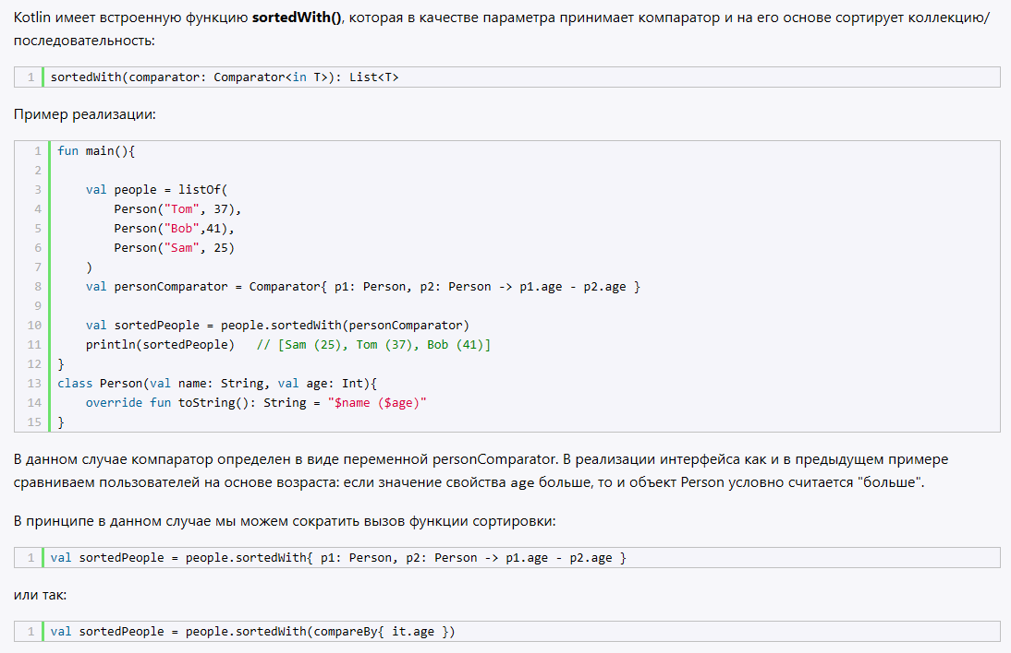

- **Max:** Метод max возвращает максимальный элемент в коллекции или null, если коллекция пуста.

val numbers = listOf(1, 5, 3, 7, 2)

val maxNumber = numbers.max()

[maxByOrNull()](https://kotlinlang.org/api/latest/jvm/stdlib/kotlin.collections/max-by-or-null.html) и [minByOrNull()](https://kotlinlang.org/api/latest/jvm/stdlib/kotlin.collections/min-by-or-null.html) принимают функцию-селектор и возвращают элемент, для которого эта функция возвращает наибольшее или наименьшее значение.

## **19.** **Методы работы с коллекциями, принимающие функции, как аргумент. GroupBy, reduce, fold.**

**GroupBy:** Метод groupBy используется для группировки элементов коллекции по результатам функции, которая принимает элемент и возвращает ключ группировки.

data class Person(val name: String, val age: Int)

val people = listOf(

Person("Alice", 20),

Person("Bob", 25),

Person("Charlie", 20) )

val groupedByAge = people.groupBy { it.age }

**Reduce:** Метод reduce применяет функцию к каждому элементу коллекции, последовательно уменьшая коллекцию до одного значения.

val numbers = listOf(1, 2, 3, 4, 5)

val sum = numbers.reduce { acc, i -> acc + i }

**Fold:** Метод fold похож на reduce, но позволяет указать начальное значение аккумулятора. Он применяет функцию к каждому элементу, начиная с начального значения.

val numbers = listOf(1, 2, 3, 4, 5)

val sumWithInitialValue = numbers.fold(0) { acc, i -> acc + i }

## **20.** **Работа с последовательностями в котлин, в java.**

Наряду с коллекциями Kotlin предоставляет еще один тип наборов элементов – **последовательности** (sequences). Последовательности предоставляют похожую функциональность, что и интерфейс Iterable, который реализуется типами коллекций. Ключевая разница состоит в том, как обрабатываются элементы последовательности при применении к ним набора операций.

**Создание последовательности**

**Функция sequenceOf**

Последовательности представляют интерфейс **Sequence<T>**. Для создания объекта данного типа можно использовать встроенную функцию **sequenceOf()**. В качестве параметра она принимает набор элементов, которые будут входить в последовательность. Например:

| 1  2 | val people = sequenceOf("Tom", "Sam", "Bob") //тип Sequence<String>  println(people.joinToString()) // Tom, Sam, Bob |
| --- | --- |

В данном случае определяется последовательность типа Sequence<String>, которая содержит три элемента. Для вывода последовательности на консоль применяется ее преобразование в строку с помощью функции joinToString()

**Метод asSequence коллекций**

Также можно создать последовательность из объекта **Iterable** (например, из объектов типа List или Set), используя метод **asSequence()**

| 1  2  3 | val employees = listOf("Tom", "Sam", "Bob") // объект List<String>  val people = employees.asSequence() //тип Sequence<String>  println(people.joinToString()) // Tom, Sam, Bob |
| --- | --- |

**Функция generateSequence**

Третий способ создания последовательности представляет функция **generateSequence**

| 1  2  3 | var number = 0  val numbers = generateSequence{ number += 2; number}  println(numbers.take(5).joinToString()) // получаем первые 5 элементов последовательности - 2, 4, 6, 8, 10 |
| --- | --- |

В качестве параметра функция generateSequence() принимает функцию, которая возвращает некоторое значение. Это значение затем станет элементом последовательности. Так в данном случае увеличиваем значение переменной number на 2 и возвращаем ее значение. То последовательность будет содержать числа с шагом в 2: 2, 4, 6, 8, 10, 12....

Стоит учитывать, что эта функция по умолчанию генерирует бесконечную последовательность. Поэтому в примере выше при выводе элементов на консоль с помощью метода take() получаем только первые пять элементов. Чтобы ограничить генерируемую последовательность, функция в generateSequence() должна возвращать null:

| 1  2  3 | var number = 0  val numbers = generateSequence{ number += 2; if(number > 8) null else number}  println(numbers.joinToString()) // 2, 4, 6, 8 |
| --- | --- |

В данном случае последовательность содержит только числа от 2 до 8 включительно.

Функция generateSequence() имеет несколько вариаций. В частности, в качестве первого параметра мы можем передать первое значение по умолчанию, а второй параметр по прежнему представляет функцию, которая генерирует последовательность

| 1  2 | val numbers = generateSequence(5){ if(it == 25) null else it + 5}  println(numbers.joinToString()) // 5, 10, 15, 20, 25 |
| --- | --- |

В данном случае в функцию первому параметру передается число 5, то есть это будет первый элемент последовательности. Функция создания последовательности через параметр it получает предыдущий результат функции - фактически предыдущий элемент последовательности (при первом вызове функции - это значение первого параметра). В данном случае создается конечная последовательность, где каждый последующий элемент больше предыдущего на 5. Если последний элемент равен 25, то возвращаем null, тем самым завершаем генерацию последовательности. Стоит отметить, что даже если функция возвратит null, то последовательность будет содержать один элемент: generateSequence(5){ null }

**Функция sequence**

Четвертый способ представляет применение функции **sequence()**. В этой функции можно генерировать элементы последовательности с помощью функций **yield()** и **yieldAll()**:

| 1  2  3  4  5  6 | val numbers = sequence {  yield(1)  yield(4)  yield(7)  }  println(numbers.joinToString()) // 1, 4, 7 |
| --- | --- |

Функция **yield()** фактически возвращает во вне некоторое значение, которое ей передается через параметр. То есть при первом обращении к функции sequence сработает вызов yield(1), который возвратит значение 1. При втором обращении сработает вызов yield(4), который возвратит 4. И при третьем обращении сработает вызов yield(7). Таким образом, последовательность будет содержать 3 элемента: 1, 4, 7.

Можно создать и бесконечную последовательность:

| 1  2  3  4  5 | val numbers = sequence {  var start = 0  while(true) yield(start++)  }  println(numbers.take(5).joinToString()) // 0, 1, 2, 3, 4 |
| --- | --- |

Здесь при каждом обращении к функции sequence возвращается одно из чисел начиная с 0.

Если надо создать последовательности на основе другой последовательности или коллекции, то удобнее источник данных передать в функцию **yieldAll()**

| 1  2  3  4  5 | val personal = sequence {  val data = listOf("Alice", "Kate", "Ann")  yieldAll(data)  }  println(personal.joinToString()) // Alice, Kate, Ann |
| --- | --- |

**Перебор последовательности**

Для перебора последовательности можно применять стандартный цикл **for**:

| 1  2 | val people = sequenceOf("Tom", "Sam", "Bob")  for(person in people) println(person) |
| --- | --- |

**Операции с последовательностями**

Интерфейс **Sequence** предоставляет ряд функций, который позволяют производить различные операции с последовательностями. Все операции с последовательностями делятся на ряд типов.

Прежде всего операции различаются по наличию состояния. Одни операции могут хранить состояние (statefull-операции), например, операция distinct(). Подобное состояние обычно пропорционально количеству элементов в последовательности. А есть операции, которые не имеют состояния (stateless-операции), например, функции map() и filter(), или требуют очень небольшого константного состояния, как функции take() и drop(). Подобные операции обрабатывают каждый элемент независимо от других.

Другая классификация операций основывается на том, когда выполняется операции. В данном случае они бывают промежуточными (intermediate) - такие операции обычно возвращают другую последовательность. Они НЕ выполняются сразу при их вызове.

А есть терминальные или конечные операции (terminal). Такие операции подразумевают извлечение элементов последовательности, например, когда нам надо получить количество элементов с помощью функции count() или элемент по индексу. Такие операции выполняются сразу при их вызове. То же самое можно сказать о переборе с помощью цикла for, который извлекает элементы из последовательности и соответственно также запускает процесс выполнения всех операций последовательности.

Рассмотрим основные операции:

· **all(predicate: (T) -> Boolean): Boolean**

возвращает true, если все элементы соответствуют предикату, который передается в функцию в качестве параметра

Терминальная операция

· **any(): Boolean**

возвращает true, если последовательность содержит хотя бы один элемент

Дополнительная версия возвращает true, если хотя бы один элемент соответствуют предикату, который передается в функцию в качестве параметра

**any(predicate: (T) -> Boolean): Boolean**

Терминальная операция

· **average(): Double**

возвращает среднее значение для числовой последовательности типов Byte, Int, Short, Long, Float, Double

· **chunked(size: Int): Sequence<List<T>>**

расщепляет последовательность на последовательность из списков List, параметр size устанавливает максимальное количество элементов в каждом из списков

Дополнительная версия в качестве второго параметра получает функцию преобразования, которая преобразует каждый список в элемент новой последовательности

**chunked(size: Int,transform: (List<T>) -> R): Sequence<R>**

Промежуточная операция

· **contains(element: T): Boolean**

возвращает true, если последовательность содержит элемент element

Терминальная операция

· **count(): Int**

возвращает количество элементов в последовательности

Дополнительная версия возвращает количество элементов, которые соответствуют предикату

**count(predicate: (T) -> Boolean): Int**

Терминальная операция

· **distinct(): Sequence<T>**

возвращает новую последовательность, которая содержит только уникальные элементы

Промежуточная операция

· **distinctBy(selector: (T) -> K): Sequence<T>**

возвращает новую последовательность, которая содержит только уникальные элементы с учетом функции селектора, которая передается в качестве параметра

Промежуточная операция

· **drop(n: Int): Sequence<T>**

возвращает новую последовательность, которая содержит все элементы за исключением первых n элементов

Промежуточная операция

· **dropWhile(predicate: (T) -> Boolean): Sequence<T>**

возвращает новую последовательность, которая содержит все элементы за исключением первых элементов, которые соответствуют предикату

Промежуточная операция

· **elementAt(index: Int): T**

возвращает элемент по индексу index. Если индекс выходит за пределы последовательности, то генерируется исключение типа IndexOutOfBoundsException

Терминальная операция

· **elementAtOrElse(index: Int, defaultValue: (Int) -> T): T**

возвращает элемент по индексу index. Если индекс выходит за пределы последовательности, то возвращается значение, устанавливаемое функцией из параметра defaultValue

Терминальная операция

· **elementAtOrNull(index: Int): T?**

возвращает элемент по индексу index. Если индекс выходит за пределы последовательности, то возвращается null

Терминальная операция

· **filter(predicate: (T) -> Boolean): Sequence<T>**

возвращает новую последовательность из элементов, которые соответствуют предикату

Промежуточная операция

· **filterNot(predicate: (T) -> Boolean): Sequence<T>**

возвращает новую последовательность из элементов, которые НЕ соответствуют предикату

Промежуточная операция

· **filterNotNull(): Sequence<T>**

возвращает новую последовательность из элементов, которые не равны null

Промежуточная операция

· **find(predicate: (T) -> Boolean): T?**

возвращает первый элемент, который соответствует предикату. Если элемент не найден, то возвращается null

Терминальная операция

· **findLast(predicate: (T) -> Boolean): T?**

возвращает последний элемент, который соответствует предикату. Если элемент не найден, то возвращается null

Терминальная операция

· **first(): T**

возвращает первый элемент последовательности

Дополнительная версия возвращает первый элемент, которые соответствует предикату

**first(predicate: (T) -> Boolean): T**

Если элемент не найден, то генерируется исключение типа NoSuchElementException

Терминальная операция

· **firstOrNull(): T?**

возвращает первый элемент последовательности

Дополнительная версия возвращает первый элемент, которые соответствует предикату

**firstOrNull(predicate: (T) -> Boolean): T?**

Если элемент не найден, то возвращается null

Терминальная операция

· **flatMap(transform: (T) -> Sequence<R>): Sequence<R>**

преобразует последовательность элементов типа T в последовательность элементов типа R, используя функцию преобразования, которая передается в качестве параметра

Промежуточная операция

· **fold(initial: R, operation: (acc: R, T) -> R): R**

Возвращает значение, которое является результатом действия функции operation над каждым элементом последовательности. Первый параметр функции operation - результат работы функции над предыдущим элементом последовательности (при первом вызове - значение из параметра initial), в второй параметр - текущий элемент последовательности.

Терминальная операция

· **forEach(action: (T) -> Unit)**

Выполняет для каждого элемента последовательности действие action.

Терминальная операция

· **groupBy(keySelector: (T) -> K): Map<K, List<T>>**

Группирует элементы по ключу, который возвращается функцией keySelector. Результат функции карта Map, где ключ - собственно ключ элементов, а значение - список List из элементов, которые соответствуют этому ключу

Дополнительная версия принимает функцию преобразования элементов:

**groupBy(keySelector: (T) -> K, valueTransform: (T) -> V): Map<K, List<V>>**

Терминальная операция

· **indexOf(element: T): Int**

Возвращает индекс первого вхождения элемента element. Если элемент не найден, возвращается -1

Терминальная операция

· **indexOfFirst(predicate: (T) -> Boolean): Int**

Возвращает индекс первого элемента, который соответствует предикату. Если элемент не найден, возвращается -1

Терминальная операция

· **indexOfLast(predicate: (T) -> Boolean): Int**

Возвращает индекс последнего элемента, который соответствует предикату. Если элемент не найден, возвращается -1

Терминальная операция

· **joinToString(): String**

Генерирует из последовательности строку

Терминальная операция

· **last(): T**

возвращает последний элемент последовательности

Дополнительная версия возвращает последний элемент, которые соответствует предикату

**last(predicate: (T) -> Boolean): T**

Если элемент не найден, то генерируется исключение типа NoSuchElementException

Терминальная операция

· **lastOrNull(): T?**

возвращает последний элемент последовательности

Дополнительная версия возвращает последний элемент, которые соответствует предикату

**lastOrNull(predicate: (T) -> Boolean): T?**

Если элемент не найден, то возвращается null

Терминальная операция

· **lastIndexOf(element: T): Int**

Возвращает последний индекс элемента element. Если элемент не найден, возвращается -1

Терминальная операция

· **map(transform: (T) -> R): Sequence<R>**

Применяет к элементам последовательности функцию трансформации и возвращает новую последовательность из новых элементов

Промежуточная операция

· **mapIndexed(transform: (index: Int, T) -> R): Sequence<R>**

Применяет к элементам последовательности и их индексам функцию трансформации и возвращает новую последовательность из новых элементов

Промежуточная операция

· **mapNotNull(transform: (T) -> R?): Sequence<R>**

Применяет к элементам последовательности функцию трансформации и возвращает новую последовательность из новых элементов, которые не равны null

Промежуточная операция

· **maxOf(selector: (T) -> Double): Double**

Возвращает максимальное значение на основе селектора

Терминальная операция

· **maxOfOrNull(selector: (T) -> Double): Double?**

Возвращает максимальное значение на основе селектора. Если последовательность пуста, возвращается null

Терминальная операция

· **maxOrNull(): Double?**

Возвращает максимальное значение. Если последовательность пуста, возвращается null

Терминальная операция

· **minOf(selector: (T) -> Double): Double**

Возвращает минимальное значение на основе селектора

Терминальная операция

· **minOfOrNull(selector: (T) -> Double): Double?**

Возвращает минимальное значение на основе селектора. Если последовательность пуста, возвращается null

Терминальная операция

· **minOrNull(): Double?**

Возвращает минимальное значение. Если последовательность пуста, возвращается null

Терминальная операция

· **minus(element: T): Sequence<T>**

Возвращает новую последовательность, которая содержит все элементы текущей за исключением элемента element.

Имеет разновидности, которую позволяют исключить из последовательности наборы элементов:

| 1  2  3 | minus(elements: Array<T>): Sequence<T>  minus(elements: Iterable<T>): Sequence<T>  minus(elements: Sequence<T>): Sequence<T> |
| --- | --- |

Промежуточная операция

· **plus(element: T): Sequence<T>**

Возвращает новую последовательность, которая содержит все элементы текущей за исключением плюс элемент element.

Имеет разновидности, которую позволяют включить в последовательность наборы элементов:

| 1  2  3 | plus(elements: Array<T>): Sequence<T>  plus(elements: Iterable<T>): Sequence<T>  plus(elements: Sequence<T>): Sequence<T> |
| --- | --- |

Промежуточная операция

· **reduce(operation: (acc: S, T) -> S): S**

Возвращает значение, которое является результатом действия функции operation над каждым элементом последовательности. Первый параметр функции operation - результат работы функции над предыдущим элементом последовательности, в второй параметр - текущий элемент последовательности.

Терминальная операция

· **shuffled(): Sequence<T>**

Условно перемешивает последовательность

Промежуточная операция

· **sorted(): Sequence<T>**

Сортирует последовательность по возрастанию

Промежуточная операция

· **sortedBy(selector: (T) -> R?): Sequence<T>**

Сортирует последовательность по возрастанию на основе селектора

Промежуточная операция

· **sortedByDescending(selector: (T) -> R?): Sequence<T>**

Сортирует последовательность по убыванию на основе функции-селектора

Промежуточная операция

· **sortedDescending(): Sequence<T>**

Сортирует последовательность по убыванию

Промежуточная операция

· **sum(): Int**

Возвращает сумму элементов последовательности.

Терминальная операция

· **sumOf(selector: (T) -> Int): Int**

Возвращает сумму элементов последовательности на основе функции-селектора

Терминальная операция

· **take(n: Int): Sequence<T>**

Возвращает новую последовательность, которая содержит n первых элементов текущей последовательности

Промежуточная операция

· **takeWhile(predicate: (T) -> Boolean): Sequence<T>**

Возвращает новую последовательность, которая содержит n первых элементов текущей последовательности, соответствующих функции-предикату

Промежуточная операция

· **toHashSet(): HashSet<T>**

Создает из последовательности объект HashSet

Терминальная операция

· **toList(): List<T>**

Создает из последовательности объект List

Терминальная операция

· **toMap(): Map<K, V>**

Создает из последовательности объект Map

Терминальная операция

· **toSet(): Set<T>**

Создает из последовательности объект Set

Терминальная операция

В Kotlin последовательности (Sequences) предоставляют возможность ленивой обработки коллекций. Последовательности обрабатывают элементы только по мере необходимости, что позволяет эффективно работать с большими коллекциями данных.

#### **Создание последовательностей**

Последовательности можно создать различными способами:

1. **Из коллекций:**

val numbers = listOf(1, 2, 3, 4, 5)

val sequence = numbers.asSequence()

1. **С помощью функции sequenceOf:**

val sequence = sequenceOf(1, 2, 3, 4, 5)

1. **Используя функцию generateSequence:**

val sequence = generateSequence(1) { it + 1 }

#### **Преимущества последовательностей**

Основное преимущество последовательностей заключается в их ленивом вычислении. Это означает, что операции над последовательностями выполняются только тогда, когда это необходимо, что позволяет избежать ненужных вычислений и улучшить производительность.

#### **Пример использования последовательностей:**

val numbers = listOf(1, 2, 3, 4, 5, 6, 7, 8, 9, 10)

val result = numbers.asSequence()

.filter { it % 2 == 0 }

.map { it * 2 }

.toList()

println(result) // Вывод: [4, 8, 12, 16, 20]

В этом примере:

1. Сначала коллекция преобразуется в последовательность.
2. Затем выполняются ленивые операции filter и map.
3. Наконец, последовательность преобразуется обратно в список с помощью toList.

### **Работа с последовательностями в Java**

В Java аналогом последовательностей Kotlin являются стримы (Streams). Стримы также предоставляют возможность ленивой обработки коллекций и других источников данных.

#### **Создание стримов**

Стримы можно создать различными способами:

1. **Из коллекций:**

List<Integer> numbers = Arrays.asList(1, 2, 3, 4, 5);

Stream<Integer> stream = numbers.stream();

1. **С помощью метода Stream.of:**

Stream<Integer> stream = Stream.of(1, 2, 3, 4, 5);

1. **Используя метод Stream.iterate:**

Stream<Integer> stream = Stream.iterate(1, n -> n + 1);

#### **Преимущества стримов**

Стримы также предоставляют ленивое вычисление и позволяют выполнять операции конвейерной обработки (pipeline operations), такие как filter, map, reduce, и другие.

#### **Пример использования стримов:**

List<Integer> numbers = Arrays.asList(1, 2, 3, 4, 5, 6, 7, 8, 9, 10);

List<Integer> result = numbers.stream()

.filter(n -> n % 2 == 0)

.map(n -> n * 2)

.collect(Collectors.toList());

System.out.println(result); // Вывод: [4, 8, 12, 16, 20]

В этом примере:

1. Создается стрим из коллекции.
2. Выполняются ленивые операции filter и map.
3. Результат собирается обратно в список с помощью метода collect.

### **Сравнение последовательностей в Kotlin и стримов в Java**

1. **Ленивые вычисления:** И последовательности в Kotlin, и стримы в Java предоставляют ленивое вычисление, что позволяет выполнять операции только по мере необходимости.
2. **Операции над элементами:** И последовательности, и стримы предоставляют широкий набор операций для обработки элементов, таких как filter, map, reduce и другие.
3. **Создание:** Как в Kotlin, так и в Java, последовательности и стримы могут быть созданы из коллекций, используя специальные методы.

## **21.** **Лямбда выражения с получателями.**

https://kotlinlang.ru/docs/scope-functions.html

Лямбда-выражения с получателями (также известные как "with", "apply", "run" и "let") в Kotlin предоставляют удобный способ работать с объектами, позволяя обращаться к их членам без необходимости повторного указания имени объекта. Это особенно полезно при инициализации объектов, преобразовании и выполнении цепочек операций.

let-**Контекстный объект** доступен в качестве аргумента (it). **Возвращаемое значение** - результат выполнения лямбды. let позволяет использовать полученный результат для вызова одной или нескольких функций в блоке кода. Например, в следующем коде выполняется цепочка из двух операций, после чего с помощью let результат выводится в консоль.

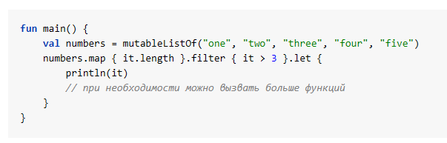

**with** Не является функцией-расширением. **Контекстный объект** передается в качестве аргумента, а внутри лямбда-выражения он доступен как получатель (this). **Возвращаемое значение** - результат выполнения лямбды. В коде with может читаться как” *с этим объектом, сделайте следующее.* “

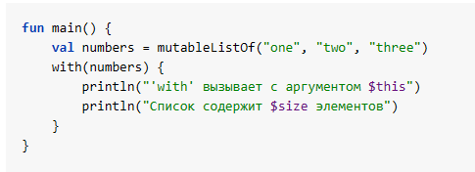

run **Контекстный объект** доступен в качестве получателя (this). **Возвращаемое значение** - результат выполнения лямбды. run удобен, когда лямбда содержит и инициализацию объекта, и вычисление возвращаемого значения.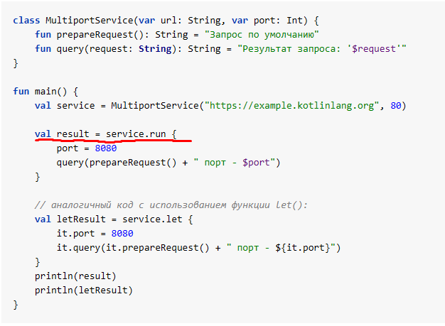

apply **Контекстный объект** доступен в качестве получателя (this). **Возвращаемое значение** - контекстный объект. Используйте apply для такого блока кода, который не возвращает значение и в основном работает с членами объекта-получателя. Типичный способ использования функции apply - настройка объекта-получателя. Это всеравно что мы скажем *“примени перечисленные настройки к объекту.”*

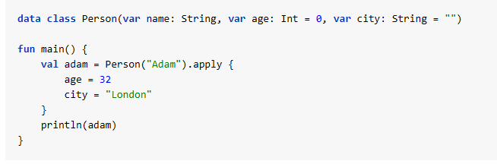

also **Контекстный объект** доступен в качестве аргумента (it). **Возвращаемое значение** - контекстный объект. also хорош для выполнения таких действий, которые принимают контекстный объект в качестве аргумента. То есть, эту функции следует использовать, когда требуется ссылка именно на объект, а не на его свойства и функции. Либо, когда вы хотите, чтобы была доступна ссылка на this из внешней области видимости. Когда вы видите в коде also, то это можно прочитать как *“а также с объектом нужно сделать следующее.”*

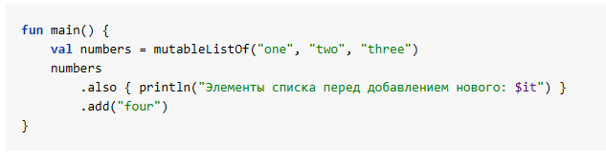

## **22.** **Поддержка значения** null**.**

В Kotlin поддержка значений null встроена в сам язык, что помогает избежать ошибок, связанных с использованием null значений. Kotlin вводит строгую типовую систему, которая отличает nullable типы (типы, которые могут содержать null) от non-nullable типов (типы, которые не могут содержать null).

У Котлина все с этим очень строго, поэтому,например, передать в функцию, параметр которой не может быть null, значение типа с поддержкой null не получится

### **Nullable типы**

Чтобы указать, что переменная может содержать null, нужно добавить ? после типа:

var nullableString: String? = null

### **Non-nullable типы**

По умолчанию типы в Kotlin являются non-nullable, то есть они не могут содержать null:

var nonNullableString: String = "Hello"

### **Безопасная работа с nullable типами**

Kotlin предоставляет несколько способов для безопасной работы с nullable типами.

#### **Оператор безопасного вызова ?.**

Оператор ?. позволяет безопасно вызывать методы и свойства на nullable объектах. Если объект null, то вызов будет просто пропущен и вернет null.

val length: Int? = nullableString?.length

#### **Оператор Элвиса ?:**

Оператор Элвиса ?: позволяет указать значение по умолчанию, которое будет использоваться, если выражение слева от оператора равно null.

val length: Int = nullableString?.length ?: 0

#### **Оператор безопасного приведения as?**

Оператор безопасного приведения as? позволяет безопасно приводить типы, возвращая null, если приведение невозможно.

val number: Int? = someValue as? Int

#### **Функция let**

Функция let позволяет выполнять блок кода, если значение не равно null.

nullableString?.let {

println("Длина строки: ${it.length}")

}

### **Использование исключений для работы с null**

Иногда вам может понадобиться выбросить исключение, если значение равно null. Для этого используется оператор небезопасного вызова !!.

val length: Int = nullableString!!.length // выбросит исключение NullPointerException, если nullableString равно null

### **Пример использования nullable типов**

fun main() {

var nullableString: String? = "Hello"

println(nullableString?.length) // Вывод: 5

nullableString = null

println(nullableString?.length ?: "String is null") // Вывод: String is null

// Использование let

nullableString?.let {

println("Длина строки: ${it.length}")

} ?: run {

println("String is null")

}

// Использование небезопасного вызова

try {

val length = nullableString!!.length

} catch (e: NullPointerException) {

println("Caught NullPointerException")

}

}

В Kotlin поддержка значений предоставляется с помощью ключевого слова val и var.

val: Переменная, объявленная с использованием ключевого слова val, является неизменяемой (immutable). Это означает, что после присвоения значения переменной, ее значение не может быть изменено.

var: Переменная, объявленная с использованием ключевого слова var, является изменяемой (mutable). Значение переменной может быть изменено после инициализации.

Использование val рекомендуется там, где значение переменной не должно изменяться после инициализации, так как это способствует безопасности и предотвращает ошибки, связанные с изменением значения переменной в нежелательный момент.

## **23.** **Базовые типы в котлин.**

**Целочисленные типы**

· **Byte**: хранит целое число от -128 до 127 и занимает 1 байт

· **Short**: хранит целое число от -32 768 до 32 767 и занимает 2 байта

· **Int**: хранит целое число от -2 147 483 648 (-231) до 2 147 483 647 (231 - 1) и занимает 4 байта

· **Long**: хранит целое число от –9 223 372 036 854 775 808 (-263) до 9 223 372 036 854 775 807 (263-1) и занимает 8 байт

В последней версии Kotlin также добавлена поддержка для целочисленных типов без знака:

· **UByte**: хранит целое число от 0 до 255 и занимает 1 байт

· **UShort**: хранит целое число от 0 до 65 535 и занимает 2 байта

· **UInt**: хранит целое число от 0 до 232 - 1 и занимает 4 байта

· **ULong**: хранит целое число от 0 до 264-1 и занимает 8 байт

**Числа с плавающей точкой**

Кроме целочисленных типов в Kotlin есть два типа для чисел с плавающей точкой, которые позволяют хранить дробные числа:

· **Float**: хранит число с плавающей точкой от -3.4*1038 до 3.4*1038 и занимает 4 байта

· **Double**: хранит число с плавающей точкой от ±5.0*10-324 до ±1.7*10308 и занимает 8 байта.

**Логический тип Boolean**

Тип **Boolean** может хранить одно из двух значений: **true** (истина) или **false** (ложь).

**Символы**

Символьные данные представлены типом **Char**. Он представляет отдельный символ, который заключается в одинарные кавычки.

**Строки**

Строки представлены типом **String**. Строка представляет последовательность символов, заключенную в двойные кавычки, либо в тройные двойные кавычки.

**Тип Any**

В Kotlin также есть тип **Any**, который позволяет присвоить переменной данного типа любое значение.

## **24.** **Перегрузка арифметических операторов.**

Kotlin позволяет реализовывать предопределённый набор операторов для ваших типов. Эти операторы имеют фиксированное символическое представление (вроде + или *) и фиксированные приоритеты. Для реализации оператора предоставьте [функцию-член](https://kotlinlang.ru/docs/functions.html#member-functions) или [функцию-расширение](https://kotlinlang.ru/docs/extensions.html) с фиксированным именем и с соответствующим типом, т. е. левосторонним типом для бинарных операций или типом аргумента для унарных операций.

Функции, которые перегружают операторы, должны быть отмечены модификатором operator.

**interface** IndexedContainer {

**operator** **fun** get(index: **Int**)

}

При [переопределении](https://kotlinlang.ru/docs/inheritance.html#overriding-methods) перегрузок оператора вы можете опускать operator.

**class** OrdersList: **IndexedContainer {**

**override** **fun** get(index: **Int**) { */*...*/* } }

Унарные префиксные операторы

| **Выражение** | **Транслируется в** |
| --- | --- |
| +a | a.unaryPlus() |
| -a | a.unaryMinus() |
| !a | a.not() |

Инкремент и декремент

| **Выражение** | **Транслируется в** |
| --- | --- |
| a++ | a.inc() + см. ниже |
| a-- | a.dec() + см. ниже |

Арифметические операции

| **Выражение** | **Транслируется в** |
| --- | --- |
| a + b | a.plus(b) |
| a - b | a.minus(b) |
| a * b | a.times(b) |
| a / b | a.div(b) |
| a % b | a.rem(b) |
| a..b | a.rangeTo(b) |
|  |  |

Оператор in

| **Выражение** | **Транслируется в** |
| --- | --- |
| a in b | b.contains(a) |
| a !in b | !b.contains(a) |

Оператор доступа по индексу

| **Выражение** | **Транслируется в** |
| --- | --- |
| a[i] | a.get(i) |
| a[i, j] | a.get(i, j) |
| a[i_1, ..., i_n] | a.get(i_1, ..., i_n) |
| a[i] = b | a.set(i, b) |
| a[i, j] = b | a.set(i, j, b) |
| a[i_1, ..., i_n] = b | a.set(i_1, ..., i_n, b) |

Присвоения с накоплением

| **Выражение** | **Транслируется в** |
| --- | --- |
| a += b | a.plusAssign(b) |
| a -= b | a.minusAssign(b) |
| a *= b | a.timesAssign(b) |
| a /= b | a.divAssign(b) |
| a %= b | a.modAssign(b) |

Операторы равенства и неравенства

| **Выражение** | **Транслируется в** |
| --- | --- |
| a == b | a?.equals(b) ?: (b === null) |
| a != b | !(a?.equals(b) ?: (b === null)) |

Операторы сравнений

| **Выражение** | **Транслируется в** |
| --- | --- |
| a > b | a.compareTo(b) > 0 |
| a < b | a.compareTo(b) < 0 |
| a >= b | a.compareTo(b) >= 0 |
| a <= b | a.compareTo(b) <= 0 |

## Типовые формулировки задач

Дана таблица с результатами обучения Вашей группы в семестре. Необходимо прочитать все данные о посещаемости и все оценки за КР, ЛР и ЭП. Создать структуру классов для хранения информации.

1. Прочитать суммарные баллы и оценки. Найти лабораторную работу, которую выполнили наибольшее количество человек на любую оценку среди неполучивших допуск. Найти КР, которую выполнили наименьшее количество человек хотя бы на допуск среди не поливших допуск.

2. Рассчитать самостоятельно в программе баллы за посещаемость, КР, ЛР и ЭП так же, как в документе. Найти сумму баллов и вывести количество баллов за посещаемость, ЛР, ЭП, КР, ИТОГО для каждого студента.

3. Сформировать рейтинг так же, как и в разделе рейтинг программно. Вывести 5 худших среди получивших допуск, сгруппировав их по группам. Вывести 5 лучших среди не

получивших допуск, сгруппировав их по группам в том же формате, как и в разделе рейтинг, то есть выводить проценты сделанного.

4. Сформировать программно раздел группы так же, как сформировано в таблице и вывести на экран.

5. Найти группу, в которой наименьший средний балл на допуск среди тех, кто получил оценки 3, 4, 5.

**1)Создать проект Gradle**

**2) В файл “build.gradle.kts” в раздел “dependencies” добавить строку implementation("org.apache.poi:poi-ooxml:5.2.3")**

**3) Закинуть код ниже в файл Main**

**4)Дополнительно:   
Если вылетает null exception, то в разделе посещаемости в таблице добавить + в пустую ячейку Владу Романову, а затем удалить.  
Хз почему, но есть такой баг, пока не пофиксили**

import org.apache.poi.ss.usermodel.Cell

import org.apache.poi.ss.usermodel.CellType

import org.apache.poi.ss.usermodel.WorkbookFactory

import java.io.File

class Student(val group: String, // группа

val name: String, // ФИО

val ex: Int, // доп баллы

val lecAttendance: List<Boolean>, // посещаемость лекций

val labAttendance: List<Boolean>, // посещаемость лаб

val labWorks: List<Int>, // оценки за ЛР

val exams: List<Int>, // оценки за ЭП

val tests: List<Int>, // оценки за КР

val attest: String) { // аттестация

// Вывод студента

fun write() {

println("Студент: $name\n" +

"Доп баллы: $ex\n" +

"Посещаемость: ${attendanceGrade()}\n" +

"Оценки за:\n" +

"\tЛабораторные работы: $labWorks\n" +

"\tЭкзаменационный проект: $exams\n" +

"\tКонтрольные работы: $tests\n" +

"Итого баллов: ${getTotalScore() + ex}\n")

}

// Подсчёт оценки посещаемости

fun attendanceGrade(): Int {

val lecTrueCount = lecAttendance.count { it }

val labTrueCount = labAttendance.count { it }

val attendScore = lecTrueCount.toDouble() / lecAttendance.size * 5 + labTrueCount.toDouble() / labAttendance.size * 5

return when {

attendScore < 4 -> 0

attendScore < 6 -> 4

attendScore < 7.5 -> 6

attendScore < 9 -> 8

else -> 10

}

}

// Подсчёт всех баллов для допуска (без ЭП и доп баллов)

fun getTotalScore(): Int {

return attendanceGrade() + labWorks.sum() + tests.sum() * 2

}

// Получение данных об экзамене

fun evalPreGrade(): String {

return when {

getTotalScore() < 30 -> "недопуск"

(getTotalScore() + ex) < 60 -> "допуск"

(getTotalScore() + ex) < 75 -> "САМОКАТ"

(getTotalScore() + ex) < 90 -> "ХОРОШО"

else -> "ОТЛИЧНО"

}

}

}

data class GroupStats(

val avgAttendance: Double,

val avgLabWorks: List<Double>,

val avgExams: List<Double>,

val avgTests: List<Double>,

val commonAttest: String,

val avgCommonLabWorks: Double,

val avgCommonExams: Double,

val avgCommonTests: Double,

val avgCommonAccess: Double,

val avgCommonTotal: Double,

val avgPercentLabWorks: Double,

val avgPercentExams: Double,

val avgPercentTests: Double,

val avgPercentAccess: Double,

val avgPercentTotal: Double

)

// Список средних значений из Int

fun averageIntList(lists: List<List<Int>>): List<Double> {

if (lists.isEmpty()) return emptyList()

val size = lists.first().size

return List(size) { index ->

lists.map { it[index] }.average()

}

}

// Выбор ат ил н для группы в зависимости от того, чего больше

fun mostCommonAttest(attests: List<String>): String {

return attests.groupBy { it }.maxByOrNull { it.value.size }?.key ?: ""

}

// Получение оценки из ячейки. Если там число, то возвращаем его, если строка, то преобразуем в баллы

fun getCellGrade(cell: Cell): Int{

return when (cell.cellType) {

CellType.STRING -> {

val stringValue = cell.stringCellValue

when (stringValue) {

"д" -> 2

"", "-" -> 0

else -> stringValue.toIntOrNull()

?: 0 // Попробуем преобразовать строку в число, если это не удастся, то 0

}

}

else -> cell.numericCellValue.toInt()

}

}

// Чтение файла

fun fileRead(): List<Student> {

val students = mutableListOf<Student>()

val file = File("students.xlsx")

val workbook = WorkbookFactory.create(file.inputStream())

// Проход по всем листам

for (sheetNum in 0 until workbook.numberOfSheets) {

val sheet = workbook.getSheetAt(sheetNum)

var rowC = 0

// Выбор листов групп

if (("36" in sheet.sheetName) or ("39" in sheet.sheetName))

for (row in sheet) {

// Пропуск двух строк

if (rowC > 1)

if (row.getCell(0) != null) {

val name = row.getCell(1).stringCellValue // получение ФИО

val ex = row.getCell(2).numericCellValue.toInt() // получение доп баллов

val lecAttendanceList = mutableListOf<Boolean>()

val labAttendanceList = mutableListOf<Boolean>()

var cellIndex = 4

// Чтение данных о посещаемости отдельно для лекций и для лаб

var leclab = true

while (sheet.getRow(0).getCell(cellIndex).cellType != CellType.STRING) {

// переключение счёта лекций и лаб

if (leclab and (sheet.getRow(0).getCell(cellIndex).numericCellValue == 1.0))

leclab = false

else if (!leclab and (sheet.getRow(0).getCell(cellIndex).numericCellValue == 1.0))

leclab = true

var value = ""

if (row.getCell(cellIndex) != null)

value = row.getCell(cellIndex).stringCellValue

if (leclab)

lecAttendanceList.add(value == "+")

else

labAttendanceList.add(value == "+")

cellIndex += 1

}

// Чтение оценок за лабораторные работы

val labWorks = mutableListOf<Int>()

for (i in cellIndex..(cellIndex + 6)) { // Колонки с ЛР1 по ЛР7

val value = getCellGrade(row.getCell(i))

labWorks.add(value)

}

cellIndex += 7

// Чтение оценок за экзаменационные работы

val exams = mutableListOf<Int>()

for (i in cellIndex..(cellIndex + 4)) { // Колонки с ЭП1 по ЭП5

val value = getCellGrade(row.getCell(i))

exams.add(value)

}

cellIndex += 5

// Чтение оценок за контрольные работы

val tests = mutableListOf<Int>()

for (i in cellIndex..(cellIndex + 2)) { // Колонки с КР1 по КР3

val value = getCellGrade(row.getCell(i))

tests.add(value)

}

cellIndex += 32

// Создание объекта Student и добавление его в список

val student = Student(sheet.sheetName, name, ex, lecAttendanceList, labAttendanceList, labWorks, exams, tests, row.getCell(cellIndex).stringCellValue)

students.add(student)

} else break

rowC += 1

}

}

workbook.close()

return students

}

// Вывод в таблицу групп значений ЛР, ЭП и КР

fun printFormatted(value: Double): String {

return when {

value < 0.5 -> "-".padEnd(4)

value < 1 -> "+".padEnd(4)

value < 1.5 -> "++".padEnd(4)

value < 2.5 -> "д".padEnd(4)

else -> "${String.format("%.1f", value).padEnd(3)} "

}

}

fun main() {

*/\*\**

*\* Дана таблица с результатами обучения Вашей группы в семестре. Необходимо*

*прочитать все данные о посещаемости и все оценки за КР, ЛР и ЭП. Создать структуру классов*

*для хранения информации.*

*1 Прочитать суммарные баллы и оценки. Найти лабораторную работу, которую*

*выполнили наибольшее количество человек на любую оценку среди неполучивших допуск.*

*Найти КР, которую выполнили наименьшее количество человек хотя бы на допуск среди не*

*поливших допуск.*

*\*/*

val students = fileRead()

val stoopid = students.filter { it.getTotalScore() < 30 }

var max = 0

var min = 60

var maxL = 1

var minK = 1

for (i in 0..6) {

var count = 0

stoopid.forEach{

count += if (it.labWorks.get(i) > 0) 1 else 0

}

if (count > max) {

max = count

maxL = i + 1

}

}

for (i in 0..2) {

var count = 0

stoopid.forEach{

count += if (it.tests.get(i) > 0) 1 else 0

}

if (count < min) {

min = count

minK = i + 1

}

}

println("Лабораторная работа №$maxL была сдана наибольшим количеством студентов без допуска")

println("Контрольная работа №$minK была сдана наименьшим количеством студентов без допуска\n")

*/\*\**

*\* 2 Рассчитать самостоятельно в программе баллы за посещаемость, КР, ЛР и ЭП так же,*

*как в документе. Найти сумму баллов и вывести количество баллов за посещаемость, ЛР, ЭП,*

*КР, ИТОГО для каждого студента.*

*\*/*

students.forEach {

println("Студент: ${it.name}\n" +

"Доп баллы: ${it.ex}\n" +

"Посещаемость: ${it.attendanceGrade()}\n" +

"Оценки за:\n" +

"\tЛабораторные работы: ${it.labWorks}\tВсего: ${it.labWorks.sum()}\n" +

"\tЭкзаменационный проект: ${it.exams}\tВсего: ${it.exams.sum()}\n" +

"\tКонтрольные работы: ${it.tests}\tВсего: ${it.tests.sum() * 2}\n" +

"Итого баллов: ${it.getTotalScore() + it.ex + it.exams.sum()}\n")

}

*/\*\**

*\* 3 Сформировать рейтинг так же, как и в разделе рейтинг программно. Вывести 5*

*худших среди получивших допуск, сгруппировав их по группам. Вывести 5 лучших среди не*

*получивших допуск, сгруппировав их по группам в том же формате, как и в разделе рейтинг,*

*то есть выводить проценты сделанного.*

*\*/*

val rating = students.sortedBy { it.name }.sortedByDescending { it.getTotalScore() + it.ex }

val studOnlyAccess = rating.filter { it.evalPreGrade() == "допуск" }.takeLast(5)

val studNoAccess = rating.filter { it.evalPreGrade() == "недопуск" }.take(5)

println("№ ${"Группа".padEnd(6)} ${"Фамилия И О".padEnd(20)} ${"ат".padEnd(2)} " +

"${"Экзамен".padEnd(8)} ${"Пос".padEnd(3)} " +

"${"ЛР".padEnd(5)} " +

"${"ЭП".padEnd(5)} " +

"${"КР".padEnd(5)} " +

"${"Допуск".padEnd(6)} " +

"${"Итого".padEnd(5)}")

println()

studOnlyAccess.forEachIndexed { index, it -> println("${(index + 1).toString().padEnd(2)} ${it.group.padEnd(6)} ${it.name.padEnd(20)} ${it.attest.padEnd(2)} " +

"${it.evalPreGrade().padEnd(8)} ${(it.attendanceGrade() * 10).toString().padEnd(3)} " +

"${String.format("%.1f", it.labWorks.sum().toDouble() / (it.labWorks.size * 5) * 100).padEnd(5)} " +

"${String.format("%.1f", it.exams.sum().toDouble() / (it.exams.size * 5) * 100).padEnd(5)} " +

"${String.format("%.1f", it.tests.sum().toDouble() / (it.tests.size * 5) * 100).padEnd(5)} " +

"${String.format("%.1f", it.getTotalScore().toDouble() / (it.attendanceGrade() + it.labWorks.size * 5 + it.tests.size * 10) * 100).padEnd(6)} " +

"${(it.getTotalScore() + it.ex + it.exams.sum()).toString().padEnd(5)}") }

println()

studNoAccess.forEachIndexed { index, it -> println("${(index + 1).toString().padEnd(2)} ${it.group.padEnd(6)} ${it.name.padEnd(20)} ${it.attest.padEnd(2)} " +

"${it.evalPreGrade().padEnd(10)} ${(it.attendanceGrade() * 10).toString().padEnd(3)} " +

"${String.format("%.1f", it.labWorks.sum().toDouble() / (it.labWorks.size * 5) * 100).padEnd(5)} " +

"${String.format("%.1f", it.exams.sum().toDouble() / (it.exams.size * 5) * 100).padEnd(5)} " +

"${String.format("%.1f", it.tests.sum().toDouble() / (it.tests.size * 5) * 100).padEnd(5)} " +

"${String.format("%.1f", it.getTotalScore().toDouble() / (it.attendanceGrade() + it.labWorks.size * 5 + it.tests.size * 10) * 100).padEnd(6)} " +

"${(it.getTotalScore() + it.ex + it.exams.sum()).toString().padEnd(5)}") }

*/\*\**

*\* 4 Сформировать программно раздел группы так же, как сформировано в таблице и*

*вывести на экран.*

*\*/*

val groupByGroup = students.groupBy { it.group }

val results = groupByGroup.mapValues { entry ->

val groupStudents = entry.value

val avgAttendance = groupStudents.map { it.attendanceGrade() }.average() // средняя посещаемость

val avgLabWorks = averageIntList(groupStudents.map { it.labWorks }) // средний балл за отдельные ЛР

val avgExams = averageIntList(groupStudents.map { it.exams }) // средний балл за отдельные ЭП

val avgTests = averageIntList(groupStudents.map { it.tests }) // средний балл за отдельные КР

val commonAttest = mostCommonAttest(groupStudents.map { it.attest }) // аттестация по группе

val avgCommonLabWorks = groupStudents.map { it.labWorks.sum() }.average() // средний балл за все ЛР

val avgCommonExams = groupStudents.map { it.exams.sum() }.average() // средний балл за все ЭП

val avgCommonTests = groupStudents.map { it.tests.sum() * 2 }.average() // средний балл за все КР

val avgCommonAccess = groupStudents.map { it.attendanceGrade() + it.labWorks.sum() + it.tests.sum() * 2 }.average() // средний балл на допуск

val avgCommonTotal = groupStudents.map { it.attendanceGrade() + it.labWorks.sum() + it.tests.sum() * 2 + it.ex}.average() // средний балл итого

val avgPercentLabWorks = groupStudents.map { it.labWorks.sum().toDouble() / (it.labWorks.size * 5) * 100 }.average() // процент ЛР

val avgPercentExams = groupStudents.map { it.exams.sum().toDouble() / (it.exams.size * 5) * 100 }.average() // процент ЭП

val avgPercentTests = groupStudents.map { it.tests.sum().toDouble() * 2 / (it.tests.size * 10) * 100 }.average() // процент КР

val avgPercentAccess = groupStudents.map { (it.attendanceGrade() + it.labWorks.sum() + it.tests.sum() * 2).toDouble() / 75 * 100 }.average() // процент допуск

val avgPercentTotal = groupStudents.map { it.attendanceGrade() + it.labWorks.sum() + it.tests.sum() * 2 + it.ex }.average() // процент итого

GroupStats(avgAttendance, avgLabWorks, avgExams, avgTests, commonAttest,

avgCommonLabWorks, avgCommonExams, avgCommonTests, avgCommonAccess, avgCommonTotal,

avgPercentLabWorks, avgPercentExams, avgPercentTests, avgPercentAccess, avgPercentTotal)

}

// Таблица групп

println("${"Группа".padEnd(6)} ${"ЛР1".padEnd(3)} ${"ЛР2".padEnd(3)} ${"ЛР3".padEnd(3)} " +

"${"ЛР4".padEnd(3)} ${"ЛР5".padEnd(3)} ${"ЛР6".padEnd(3)} ${"ЛР7".padEnd(3)} " +

"${"ЭП1".padEnd(3)} ${"ЭП2".padEnd(3)} ${"ЭП3".padEnd(3)} ${"ЭП4".padEnd(3)} ${"ЭП5".padEnd(3)} " +

"${"КР1".padEnd(3)} ${"КР2".padEnd(3)} ${"КР3".padEnd(3)} " +

"${"Пос".padEnd(4)} ${"ЛР".padEnd(4)} ${"ЭП".padEnd(4)} ${"КР".padEnd(4)} " +

"${"Допуск".padEnd(6)} ${"Итого".padEnd(5)} ${"Ат".padEnd(2)} ${"Оценка".padEnd(8)} " +

"${"Пос".padEnd(4)} ${"ЛР".padEnd(4)} ${"ЭП".padEnd(4)} ${"КР".padEnd(4)} " +

"${"Допуск".padEnd(6)} ${"Итого".padEnd(5)}")

results.forEach { (group, stats) ->

print("${group.padEnd(6)} ")

for (i in 0..6)

print(printFormatted(stats.avgLabWorks[i]))

for (i in 0..4)

print(printFormatted(stats.avgExams[i]))

for (i in 0..2)

print(printFormatted(stats.avgTests[i]))

print("${String.format("%.1f", stats.avgAttendance).padEnd(4)} " +

"${String.format("%.1f", stats.avgCommonLabWorks).padEnd(4)} " +

"${String.format("%.1f", stats.avgCommonExams).padEnd(4)} " +

"${String.format("%.1f", stats.avgCommonTests).padEnd(4)} " +

"${String.format("%.1f", stats.avgCommonAccess).padEnd(6)} " +

"${String.format("%.1f", stats.avgCommonTotal).padEnd(5)} " +

"${stats.commonAttest.padEnd(2)} ")

print((when {

stats.avgCommonAccess < 30 -> "недопуск"

stats.avgCommonTotal < 60 -> "допуск"

stats.avgCommonTotal < 75 -> "САМОКАТ"

stats.avgCommonTotal < 90 -> "ХОРОШО"

else -> "ОТЛИЧНО"

}).padEnd(8))

print(" ${(String.format("%.0f", stats.avgAttendance * 10) + "%").padEnd(4)} " +

"${(String.format("%.0f", stats.avgPercentLabWorks) + "%").padEnd(4)} " +

"${(String.format("%.0f", stats.avgPercentExams) + "%").padEnd(4)} " +

"${(String.format("%.0f", stats.avgPercentTests) + "%").padEnd(4)} " +

"${(String.format("%.0f", stats.avgPercentAccess) + "%").padEnd(6)} " +

"${(String.format("%.0f", stats.avgPercentTotal) + "%").padEnd(4)} ")

println()

}

// Средние значения по каждому столбцу

print("3 курс ")

for (i in 0..6)

print(printFormatted(results.map { (_, stats) -> stats.avgLabWorks[i] }.average()))

for (i in 0..4)

print(printFormatted(results.map { (_, stats) -> stats.avgExams[i] }.average()))

for (i in 0..2)

print(printFormatted(results.map { (_, stats) -> stats.avgTests[i] }.average()))

print("${String.format("%.1f", results.map { (_, stats) -> stats.avgAttendance }.average()).padEnd(4)} " +

"${String.format("%.1f", results.map { (_, stats) -> stats.avgCommonLabWorks }.average()).padEnd(4)} " +

"${String.format("%.1f", results.map { (_, stats) -> stats.avgCommonExams }.average()).padEnd(4)} " +

"${String.format("%.1f", results.map { (_, stats) -> stats.avgCommonTests }.average()).padEnd(4)} " +

"${String.format("%.1f", results.map { (_, stats) -> stats.avgCommonAccess }.average()).padEnd(6)} " +

"${String.format("%.1f", results.map { (_, stats) -> stats.avgCommonTotal }.average()).padEnd(5)} " +

"ат ")

print((when {

results.map { (_, stats) -> stats.avgCommonAccess }.average() <= 75 * 0.4 -> "недопуск"

results.map { (_, stats) -> stats.avgCommonTotal }.average() < 60 -> "допуск"

results.map { (_, stats) -> stats.avgCommonTotal }.average() < 75 -> "САМОКАТ"

results.map { (_, stats) -> stats.avgCommonTotal }.average() < 90 -> "ХОРОШО"

else -> "ОТЛИЧНО"

}).padEnd(8))

print(" ${(String.format("%.0f", results.map { (_, stats) -> stats.avgAttendance * 10 }.average()) + "%").padEnd(4)} " +

"${(String.format("%.0f", results.map { (_, stats) -> stats.avgPercentLabWorks }.average()) + "%").padEnd(4)} " +

"${(String.format("%.0f", results.map { (_, stats) -> stats.avgPercentExams }.average()) + "%").padEnd(4)} " +

"${(String.format("%.0f", results.map { (_, stats) -> stats.avgPercentTests }.average()) + "%").padEnd(4)} " +

"${(String.format("%.0f", results.map { (_, stats) -> stats.avgPercentAccess }.average()) + "%").padEnd(6)} " +

"${(String.format("%.0f", results.map { (_, stats) -> stats.avgPercentTotal }.average()) + "%").padEnd(5)} ")

*/\*\**

*\* 5 Найти группу, в которой наименьший средний балл на допуск среди тех, кто получил*

*оценки 3, 4, 5*

*\*/*

val autoExam = students.filter { it.evalPreGrade() in listOf("ОТЛИЧНО", "ХОРОШО", "САМОКАТ") }

val groupByGroupWithEx = autoExam.groupBy { it.group }

val avgInGroup = groupByGroupWithEx.mapValues { (_, group) -> group.map { it.getTotalScore().toDouble() / (it.attendanceGrade() + it.labWorks.size * 5 + it.tests.size * 10) * 100 }.average() }

println("В группе ${avgInGroup.minByOrNull { it.value }?.key} наименьший средний балл на допуск среди тех, кто получил 3, 4 или 5")

}

Вот ещё одна вариация такой проги. Для Gradle те же самые зависимости что и для предыдущего варианта:

https://github.com/Nakoren/Student-excel-reader

# Логическое программирование на примере языка Swi-Prolog

## **1)“Факты и их структура. Основные типы. Атом. Принцип работы Swi-Prolog”**

**Факты** – это знания о предметной области, описывающие отношения между объектами.

Факты состоят из предиката и аргументов, где предикат указывает на отношение или свойство, а аргументы определяют конкретные объекты.

Предикат(арг1, арг2,…, аргN).

love(cat, fish).

**В Прологе выделяют несколько основных типов данных:**

1) **Термы (**атомы, переменные, составные термы)

**Атом –** это тип данных, в котором имя переменной совпадает с её значением.

**Переменные –** начинаются с заглавной буквы или нижнего подчеркивания (X, Y, _Animal).

**Составные термы –** состоят из функтора и последовательности термов в скобках, например, animal(cat).

2) **Факты**

3) **Правила –** позволяютделать логическиевыводына основе имеющихся фактов (“если …, то…”)

4) **Запросы –** позволяют задавать вопросы к базе знаний и получать ответы на основе имеющихся фактов.

5) **Списки**

6) **Числа**

7) **Строки**

**Язык Пролог** – логический, динамический, переборный и использует стиль написания snake_case.

## 2)“Унификация и её примеры. Как задаются предикаты. Правила и работа с ними”

Переменные в декларативном (логическом) программировании не изменяются, т.е. они могут быть не заданы или объявлены единожды.

(Переменная унифицирована - у неё есть значение, иначе не унифицирована).

**Унификация** – это процесс сопоставления и объединения термов для определения их эквивалентности или поиска значений переменных.

В Прологе унификация используется при выполнении запросов к базе знаний и поиске ответов на логические вопросы.

(Этот механизм позволяет Прологу находить значения переменных, которые удовлетворяют заданным условиям, и строить логические выводы на основе имеющихся фактов и правил).

**Примеры:**

1) **Унификация переменных**

Если оба терма содержат переменные, то они становятся связанными.

(Унификация между Х и Y приведет к тому, что они станут связанными и будут иметь одно и то же значение).

2) **Унификация атомов**

Если оба терма являются атомами, то они должны быть одинаковыми, чтобы унификация была успешной.

(Унификация между атомами “apple” и “apple” успешна, а между “apple” и “orange” - неуспешна).

3) **Унификация составных термов**

Если оба терма являются составными, то унификация происходит посредством соответствующих аргументов.

(Унификация между parent(john, mary) и parent(john, X) приведёт к связыванию Х со значением mary).

Один предикат задаётся несколькими правилами:

Предикат(Х1, Х2, …) :– правило1(Х1), правило2(Х2);

older(sasha, masha). % Факт

older(X, Y) :– older(X, Z), older(Z, Y). % Правило

## 3)“Рекурсия вверх и вниз. Примеры на числовых алгоритмах”

Так как в декларативном подходе циклов нет, то используют рекурсию.

**Факториал числа**

**Рекурсия вверх:**

fact_up(0, 1) :– !.

fact_up(N, X) :– N>0, N1 is N-1,

fact_up(N1, X1), X is N*X1.

**Рекурсия вниз:**

С её помощью память сжирается меньше, т.к. подсчет происходит до вызова

(Когда попадаем в дно, у нас уже есть ответ, который потом прокидываем вверх)

fact_down(N, X) :– fact_down_acc(N, 1, X).

fact_down_acc(0, Acc, Acc) :– !.

fact_down_acc(N, Acc, X) :– N>0, N1 is N-1,

AccTemp is N*Acc,

fact_down_acc(N1, AccTemp, X).

**Сумма цифр числа**

**Рекурсия вверх:**

digit_sum(0, 0) :– !.

digit_sum(X, Sum) :– X1 is X // 10,

Ost is X mod 10,

digit_sum(X1, Sum1),

Sum is Sum1 + Ost**.**

**Рекурсия вниз:**

digit_sum_down(X, Sum) :– digit_sum_down(X, 0, Sum).

digit_sum_down(0, SumCur, SumCur) :– !.

digit_sum_down(X1, SumCur, Sum) :– X2 is X1 // 10,

Ost is X1 mod 10,

SumNew is SumCur + Ost, digit_sum_down(X2, SumNew, Sum).

**Сумма элементов списка Черча**

**Рекурсия вверх:**

sum_el([ ], 0) :– !.

sum_el([H | T], Sum) :– sum_el(T, SumT),

Sum is H + SumT.

**Рекурсия вниз:**

sum_el_down(List, Sum) :– sum_el_down(List, 0, Sum).

sum_el_down([ ], Sum, Sum) :– !.

sum_el_down([H | T], CurSum, Sum) :– NewSum is CurSum + H,

sum_el_down(T, NewSum, Sum).

**Числа Фибоначчи**

**Рекурсия вверх:**

fib(0, 0).

fib(1, 1).

fib(N, Res) :– N > 1,

N1 is N - 1,

N2 is N - 2,

fib(N1, Res1),

fib(N2, Res2),

Res is Res1 + Res2.

**Рекурсия вниз:**

fib(0, 0).

fib(N, Res) :– N > 0,

fib(N, 0, 1, Res).

fib(1, _ , Acc, Acc).

fib(N, Val, Acc, Res) :– N1 is N-1,

AccNew is Val + Acc,

fib(N1, Acc, AccNew, Res).

## 4)“Бэктрекинг. Оператор отсечения и его смысл”

**Маркер** – это резерв, удовлетворяющий некому условию.

(Пролог ставит маркер, который передвигается вниз и если нет больше элементов, то возвращает false)

**Бэктрекинг** – это возврат к предыдущему вызову.

(Когда док-во цели завершается => возврат к маркеру и попытка доказать цель с другими значениями.)

**Оператор отсечения** **(!)** – это механизм, позволяющий указать, какие из ранее сделанных выборов не следует пересматривать при возврате по цепочке согласованных целевых утверждений.

(Работает по принципу: “Если есть маркер – вышвырни его”).

**Используется для повышения эффективности программ:**

1) **По времени** – не тратится время на попытки найти новые сопоставления для целей, не несущие ничего продуктивного.

2) **По памяти –** не нужно хранить маркеры точек возврата.

## 5)“Списки Черча. Встроенные предикаты append, reverse, nth0 и их реализация”

**Связный список** – это *структура данных*, состоящая из узлов, каждый из которых содержит данные и ссылку на соседний узел.

List = [Head | Tail]

Head – голова списка,

Tail – хвост списка (список остальных элементов).

**Пример:**

[1, 2, 3] = [1 | [2, 3]]

**Встроенные предикаты:**

1) **append(List1, List2, Res) – функция объединения списков.**

append([ ], List2, List2).

append([Head | Tail], List2, [Head | TailResult]) :–

append(Tail, List2, TailResult).

2) **reverse(List, Res) – функция переворота списка.**

Чтобы перевернуть список используется *метод накапливающего параметра*. Создается вспомогательная функция, которая помимо двух списков принимает буфер. (По мере обработки заполняется LIFO)

reverse(List, Res) :– reverse(List, [ ], Res).

reverse([ ], Buffer, Buffer) :– !.

reverse([Head | Tail], Buffer, Res) :– reverse(Tail, [Head | Buffer], Res).

3) **nth0(Index, List, Elem) – функция получения элемента списка с заданным индексом.**

## 6)“Принцип работы со строками. Примеры со встроенными предикатами”

1) **str_len** – предикат для определения длины строки.

str_len(“Prolog”, L) // L=6 1-ый аргумент связан, 2-ой – свободен.

str_len(“Prolog”, 6) = true // оба аргумента связаны.

2) **concat** – предикат для соединения двух строк.

concat(<строка1>, <строка2>, <результат>).

3) **frontchar** – предикат для разделения исходной строки на 1-ый символ и "хвост", состоящий из оставшихся после удаления 1-ого символа.

frontchar("TPROLOG", 'T', Res) //Res=PROLOG

4) **frontstr –** предикат для откусывания от строки нескольких символов.

frontstr(3, ”abcdef”, L1, L2) //L1=”abc”, L2=”def”

## 7)“Как происходит построение стандартных комбинаторных объектов средствами Swi-Prolog”

**Размещения с повторениями:**

Для реализации используем предикат **comb/3**, генерирующий все комбинации заданного размера.

comb(_, 0, [ ]).

comb(List, K, [X **|** Comb]) :- K > 0, append(_, [X **|** T], List),

K1 is K – 1, comb(List, K1, Comb).

**Размещения без повторений:**

permute([ ], [ ]).

permute(List, [H **|** Perm]) :- select(H, List, Rest), permute(Rest, Perm).

// Пример вызова - permute([a, b, c], X).

**Сочетания**

comb([ ], 0, [ ]).

comb([X **|** T], K, [X **|** Comb]) :- K > 0,

K1 is K - 1,

comb(T, K1, Comb).

comb([ _ **|** T], K, Comb) :- K > 0,

comb(T, K, Comb).

all_comb(List, K, Comb) :- findall(Comb, comb(List, K, Comb), Comb).

## 8)“Основные принципы реализации переборных алгоритмов на графах средствами Пролога”

**Гамильтонов цикл (неорграф)**

node(Node) :– edge(Node, _Destination);

edge(_Source, Node).

get_nodes(SetofNodes):- findall(Node, node(Node), Nodes),

list_to_set(Nodes, SetofNodes).

diracs_theorem:- get_nodes(Nodes),

length(Nodes, NodesCount),

NodesCount > 3,

Min_degree is NodesCount **/** 2,

is_min_degree(Min_degree).

is_min_degree(Min_degree):- node(Node),

degree(Node, Degree),

Degree < Min_degree, !, fail.

degree(Node, Degree):– findall(Destination, edge(Node, Destination), DestinationNodes),

length(DestinationNodes, DestinationLength),

findall(Source, edge(Source, Node), SourceNodes),

length(SourceNodes, SourceLength),

Degree is DestinationLength + SourceLength.

**Эйлеров цикл (орграф)**

euler_cycle(Graph, Cycle) :– find_start_node(Graph, Start),

euler_cycle(Graph, Start, Cycle).

find_start_node(Graph, Start):– member(Start, Graph).

euler_cycle(_, Start, [start]):– !.

euler_cycle(Graph, Current, [Current **|** Rest]):– select(Next, Graph, NewGraph),

euler_cycle(NewGraph, Next, Res).

## 9)“Статические и динамические факты. Примеры”

**Статические** – это факты, которые задаются в самом начале программы и не изменяются в процессе её выполнения.

parent(svyatoslav, bogomila).

**Динамические** – это факты, которые могут быть добавлены и удалены в процессе выполнения программы. (Акинатор)

:- dynamic родитель/2.

assertz(родитель(иван, алексей)). //добавляем факт в конец базы знаний.

retract(родитель(анна, петр)). //удаляем факт из базы знаний.

## 10)“Предикаты var, nonvar, atom, atomic, name, functor, arg, repeat”

**1)** **var(X).**

Выполняется успешно, если X в данный момент является переменной без создания экземпляра. (Целевое утверждение var(X) согласуется с БД, если на текущий момент X является неконкретизированной переменной).

**Пример:**

var(X). // true

X = 5, var(X). // false

2) **nonvar(X)** – отрицание var(X).

**3)** **atom(X)** – принимает True, если X в данный момент обозначает атом.

**4)** **atomic(X)** – принимает True, если X обозначает число или атом.

5) **name(A, L) –** сопоставляет атому список ASCII кодов.

**Пример:**

?- name(X, [97, 112, 112, 108, 101]).

X = apple

name(apple, "apple") //True

name(apple, "pear") //False

**6)** **functor(T, F, N):**

**Если T имеет значение:**

- T ни атом, ни структура – целевое утверждение несогласовано с базой данных.

- T атом или структура – F сопоставляется с функтором этой структуры, а N присваивается количество аргументов функтора.

**Если T не имеет значения:**

- F и N должны быть конкретизированы, однозначно определяя функтор и число аргументов соответственно.

7) **arg(N, T, A)** – всегда используется с конкретизированными 1-ым и 2-ым аргументами и применяется для доступа к конкретному аргументу структуры.

N – определяет какой аргумент структуры необходим.

T – определяет структуру, к аргументу которой необходим доступ.

**8)** **repeat** – обеспечивает доп. возможность для порождения множественных решений в процессе возврата.

## 

## Типовые формулировки задач

1. Построить предикат, позволяющий получить подмножество исходного множества. На его основе решить задачу компоновки рюкзака минимального веса. Дан рюкзак с заданным объемом V. Дан набор объектов [[3,4], [5,6], [7,8], [4,5]], где первое число объем объекта, второе число вес объекта. Сначала решить задачу нахождения подмножества объектов, сумма объемов которых равна объему рюкзака. Далее найти такое подмножество объектов, сумма объектов которых равна объему рюкзака, а сумма весов объекта минимальна возможна.

%пример для запуска backpack_call(15, [[3,4], [5,6], [7,8], [4,5]]).

% comb(+K, +List, -Comb) - построение сочетаний по k из элементов списка

comb(0, _, []).

comb(K, [H|T], [H|CombTail]) :- K > 0, K1 is K - 1, comb(K1, T, CombTail).

comb(K, [_|T], Comb) :- K > 0, comb(K, T, Comb).

% all_combs_up_to_k(+List, +K, -AllCombs) - построение всех сочетаний

% от 1 до k из элементов списка

all_combs_up_to_k(List, K, AllCombs) :- findall(Comb, (between(1, K, N), comb(N, List, Comb)), AllCombs).

% list_length(+list, -L, +CurL) - подсчёт длины списка

% (надо для выставления максимального k в all_combs_up_to_k)

list_length([], L, L) :- !.

list_length([_|T], L, CurL) :- NewL is CurL + 1, list_length(T, L, NewL).

% volume_sum(+List, -Sum, +CurV) - сумма объёмов

volume_sum([], Sum, Sum) :- !.

volume_sum([[V, _]|T], Sum, CurV) :- NewV is CurV + V, volume_sum(T, Sum, NewV).

% weight_sum(+List, -Sum, +CurW) - сумма веса

weight_sum([], Sum, Sum) :- !.

weight_sum([[_, W]|T], Sum, CurW) :- NewW is CurW + W, weight_sum(T, Sum, NewW).

% list_prohod1(+List, +GivenV) - предикат для работы с 1 частью задания

% (нахождение подмножества, сумма объёмов которого равна заданному объёму)

list_prohod1([], _, _) :- write("Volume cannot be reached"), fail, !.

list_prohod1([H|T], GivenV) :- volume_sum(H, Sum, 0), (Sum == GivenV -> write(H), nl, !; list_prohod1(T, GivenV)).

% list_prohod2(+List, +GivenV, -F, +CurF) - предикат для работы со 2

% частью задания

% (нахождение подмножества, сумма объёмов которого равна заданному объёму,

% а сумма весов минимальна)

list_prohod2([], _, F, F) :- !.

list_prohod2([H|T], GivenV, F, CurF) :- volume_sum(H, Sum, 0),

(Sum == GivenV -> append(CurF, [H], NewF); append(CurF,[],NewF)), list_prohod2(T, GivenV, F, NewF).

% min_weight(+List, -Min, +CurMin, +CurMinW) - нахождение сочетания с

% минимальным весом

% CurMin - текущее подмножество с минимальным весом

% CurMinW - текущий минимум веса

min_weight([], Min, Min, _) :- !.

min_weight([H|T], Min, CurMin, CurMinW) :- weight_sum(H, Sum, 0), (Sum < CurMinW -> NewMinW is Sum, append(H,[],NewMin);

NewMinW is CurMinW, append(CurMin,[],NewMin)), min_weight(T, Min, NewMin, NewMinW).

backpack_call(V, List) :- list_length(List, Len, 0), all_combs_up_to_k(List, Len, AllCombs),

list_prohod1(AllCombs, V), list_prohod2(AllCombs, V, Found, []), write(Found), nl, min_weight(Found, Min, [], 10000), write(Min), nl.

2. Построить предикат, позволяющий получить сочетание по k элементов из исходного списка. Далее построить предикат, позволяющий построить размещение без повторений по m элементов. На основе построенных предикатов построить все слова длины 10, в которых 3 буквы a, еще одна буква встречается 3 раза, остальные буквы не повторяются. В алфавите 6 букв [abcdef]. Рассчитать количество таких слов, проверить, совпадает ли количество слов в итоговом файле с рассчетным.

***Сделайте меня 🙁***

3. Написать предикат, который по заданному графу возвращает произвольное максимальное паросочетание. Модифицировать предикат так, чтобы он выявлял наибольшее паросочетание.

% Предикат для поиска произвольного максимального паросочетания в графе

maximal_matching(Graph, Matching) :-

findall(Edge, edge(Edge), Edges), % Получаем список всех рёбер в графе

find_matching(Edges, [], Matching).

% Предикат для поиска паросочетания

find_matching([], Acc, Acc).

find_matching([Edge|RestEdges], Acc, Matching) :-

edge(Edge),

\+ member(Edge, Acc),

\+ conflicting(Edge, Acc),

find_matching(RestEdges, [Edge|Acc], Matching).

% Предикат для проверки конфликтующих рёбер

conflicting((X1, Y1), Matching) :-

member((X2, Y2), Matching),

(X1 = X2 ; X1 = Y2 ; Y1 = X2 ; Y1 = Y2).

% Определение рёбер в графе

edge((a, b)).

edge((b, c)).

edge((c, d)).

edge((d, e)).

edge((a, c)).

edge((b, d)).

% Вызов предиката для поиска максимального паросочетания

?- maximal_matching(Graph, Matching).

4. Дан файл, вывести в отдельный файл строки, состоящие из слов, не повторяющихся в исходном файле.

Не факт что работает -   
поч?(   
***все равно красавчик за то что сделал лайкос тебе от всей души***

% Предикат для чтения строк из файла

read_lines(FileName, Lines) :-

open(FileName, read, Stream),

read_lines_from_stream(Stream, Lines),

close(Stream).

read_lines_from_stream(Stream, []) :-

at_end_of_stream(Stream).

read_lines_from_stream(Stream, [Line|Rest]) :-

\+ at_end_of_stream(Stream),

read_line_to_string(Stream, Line),

read_lines_from_stream(Stream, Rest).

% Предикат для разделения строки на слова

split_string_on_whitespace(String, Words) :-

split_string(String, " \t\n", "", Words).

% Предикат для удаления повторяющихся слов из списка

remove_duplicates([], []).

remove_duplicates([X|Xs], Ys) :-

member(X, Xs),

remove_duplicates(Xs, Ys).

remove_duplicates([X|Xs], [X|Ys]) :-

\+ member(X, Xs),

remove_duplicates(Xs, Ys).

% Предикат для записи списка строк в файл

write_lines_to_file(FileName, Lines) :-

open(FileName, write, Stream),

maplist(write_line_to_stream(Stream), Lines),

close(Stream).

write_line_to_stream(Stream, Line) :-

write(Stream, Line), nl(Stream).

% Основной предикат для выполнения задачи

main(InputFile, OutputFile) :-

read_lines(InputFile, InputLines),

maplist(split_string_on_whitespace, InputLines, WordsList),

flatten(WordsList, AllWords),

remove_duplicates(AllWords, UniqueWords),

maplist(atomics_to_string(' ',), UniqueWords, UniqueLines),

write_lines_to_file(OutputFile, UniqueLines).

5. Номер 3797 обладает интересным свойством. Будучи простым, можно непрерывно удалять цифры слева направо и оставаться простыми на каждом этапе: 3797, 797, 97 и 7. Аналогично мы можем работать справа налево: 3797, 379, 37 и 3.

Найдите сумму простых чисел, меньших 1000000 которые можно обрезать слева направо и справа налево.

ПРИМЕЧАНИЕ. 2, 3, 5 и 7 не считаются усеченными простыми числами.

% prime(+N, +Del) - проверка числа на простоту

prime(N, Del) :- NewDel is Del + 1, Ost is N mod Del, (Ost == 0, Del > 1 ->

fail, !; (Del >= (N // 2) -> (N < 2 -> fail; true), !;

prime(N, NewDel))).

% checkNumLeft(+N) - проверка числа на соответствие условию при удалении

% справа налево

checkNumLeft(0) :- !.

checkNumLeft(N) :- NewN is N//10, (prime(N, 1) -> checkNumLeft(NewN); fail, !).

% checkNumRight(+N, -Pow, +RPow) - проверка числа на соответствие условию

% при удалении слева направо

% справа налево

checkNumRight(N, Pow, RPow) :- NewN is N mod Pow, (N == NewN -> RPow is Pow // 10, !;

NewPow is Pow * 10, (prime(NewN, 1) -> checkNumRight(N, NewPow, RPow); fail, !)).

% sumChisl(+MaxN, +N, -Sum, +CurSum) - предикат прохода по числам от N до

% MaxN с проверкой на соответствие условию

% (громоздкий из-за большого числа условий для ускорения работы)

sumChisl(MaxN, MaxN, Sum, Sum) :- !.

sumChisl(MaxN, N, Sum, CurSum) :- NewN is N + 1, (checkNumRight(N, 10, Pow), FDigit is N // Pow,

(prime(FDigit, 1) -> checkNumLeft(N); fail) -> NewSum is CurSum + N, write(N), write(" is the needed number"), nl;

NewSum is CurSum), sumChisl(MaxN, NewN, Sum, NewSum).

call :- sumChisl(1000000, 10, Sum, 0), write(Sum).

<https://disk.yandex.ru/d/wkt6QlmIj3DMoA> - ссылка на диск жука

<https://docs.google.com/spreadsheets/d/1WqnCvZGE3xGKorVyu8DZNraOBOEWw9FYLqbWk1wA_oI/edit#gid=1892006766> - ссылка на таблицу жука

Вся вторая лаба:

